师宗县五龙顺发石料场项目
水土保持设施验收报告

（基建期）
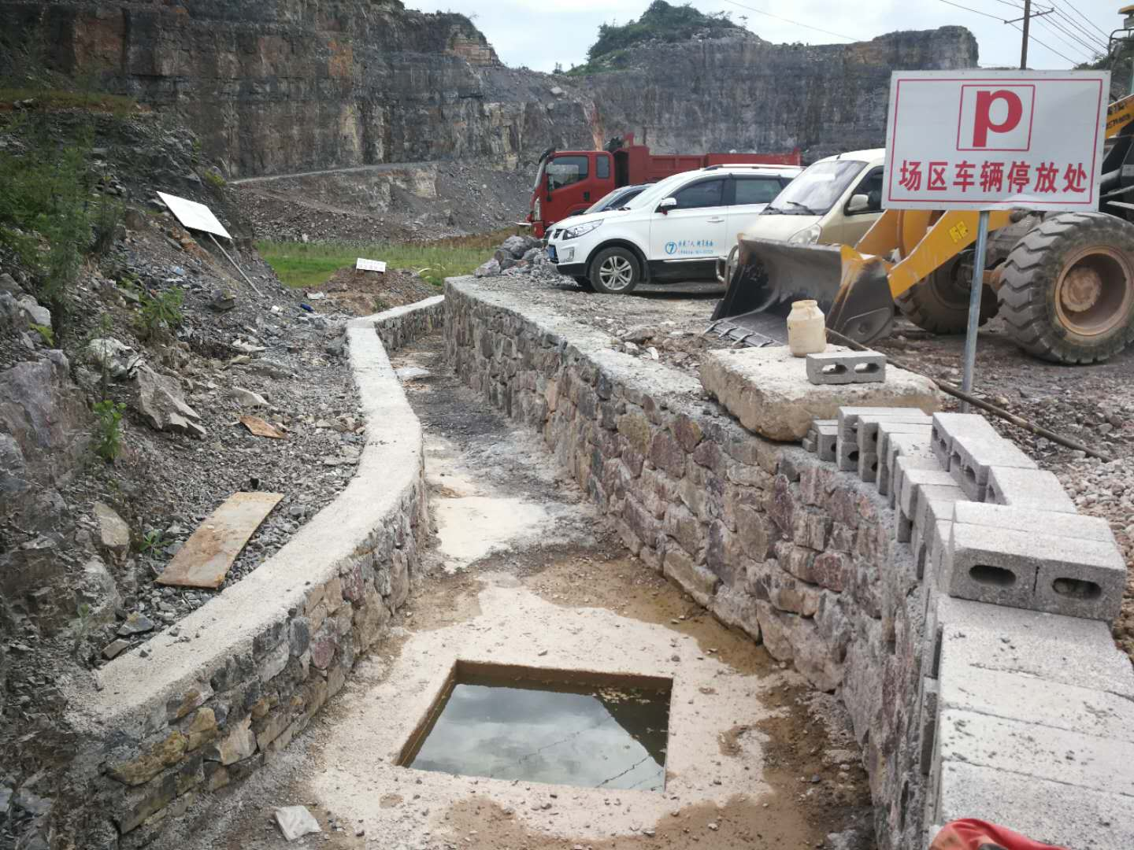

建设单位：师宗县五龙顺发石料场
验收报告编制单位：曲靖骏辰科技有限责任公司
2018年8月

目 录
前言 1
第1章 项目及项目区概况 3
1.1 项目概况 3
1.2 项目区概况 14
第2章 水土保持方案和设计情况 19
2.1 主体工程设计 19
2.2 水土保持方案 20
2.3 水土保持方案变更 21
2.4 水土保持后续设计 21
第3章 水土保持方案实施情况 22
3.1 水土流失防治责任范围 22
3.2 弃渣场设置 23
3.3 取土场设置 24
3.4 水土保持措施总体布置 24
3.5 水土保持设置完成情况 25
3.6 水土保持投资完成情况 35
第4章 水土保持工程质量 39
4.1 质量管理体系 39
4.2 各防治分区水土保持工程措施质量评定 41
4.3矸石场稳定性评估 45
4.4总体质量评价 46
第5章 项目初期运行及水土保持效果 47
5.1 初期运行情况 47
5.2 水土保持效果 47
5.3 公众满意度调查 49
第6章 水土保持管理 51
6.1 组织领导 51
6.2 规章制度 51
6.3 建设管理 51
6.4 水土保持监测 52
6.5 水土保持监理 52
6.6 水行政主管部门监督检查意见落实情况 57
6.7 水土保持补偿费缴纳情况 57
6.8 水土保持设施管理维护 57
第7章 结论 58
7.1 结论 58
7.2 遗留问题安排 59

═ 附件 ═
附件1：委托书；
附件2：中华人民共和国采矿许可证，采矿许可证号：C5303232010047130062674（2014年10月10日～2019年10月10日）；
附件3：师宗县发展和改革局文件关于《师宗县五龙顺发石料场项目》投资项目备案证（发改师工交备案[2009]039号文件 2009年11月20日）；
附件4：《云南省师宗县顺发石料场石灰岩矿资源储量核实报告》矿产资源储量评审备案证明（曲国土资储备字[2014]102号文件 2014年6月5日）；
附件5：《云南省师宗县顺发石料场矿产资源开发利用方案》矿产资源开发利用方案评审备案登记表（师矿开备[2014]010号文件 2014年6月26日）；
附件6：《师宗县水务局关于准予师宗县五龙顺发石料场项目水土保持方案初步设计报告书的行政许可决定书》（师水保许[2017]9号）；
附件7：补偿费缴纳凭证。
═ 附图 ═
附图1：项目区地理位置图；
附图2：项目区水系图；
附图3：项目总平面布置及水土流失防治责任范围图；
附图4：项目水土保持设施竣工验收图。

前言
师宗县五龙顺发石料场项目（以下简称“顺发石料场”） 位于师宗县城东南方向。行政区划隶属师宗县五龙乡得勒村委会管辖。矿区坐标：东经：104°14′57″，北纬：24°41′35″。区内交通便利，023乡村道路从矿区外东侧通过，矿区有简易公路（约320m），与023乡村道路相连，矿区至五龙乡11km，至师宗主城区45km，矿山交通运输条件方便。
本项目由师宗县五龙顺发石料场项目投资建设，根据师宗县国土资源局划定的矿区范围，师宗县顺发石料场所在矿区面积0.0399km²，生产规模为10.0万t/a，开采标高1670m~1600m之间，共有4个拐点圈定。主体工程设计最高开采标高1670m，最低开采标高1600m，开采高度为70m。根据《云南省师宗县顺发石料场石灰岩矿资源储量核实报告》提供的资料，师宗县顺发石料场采矿权范围内累计查明资源储量123.29万m³（320.55万t），采消耗资源储量（122b）23.86万m³（62.03万t），共计占用资源储量为147.12万m³（382.58万t）。设计利用资源量为123.29万m³（320.55万t）。按资源利用系数0.90计算（回采率90%），可开采出石灰岩石99.85万m³ (259.65万t)，按10.0万t/a的生产规模，剩余资源可供开采年限约为26年。
由于项目为补报方案，本工程基建已确定，时间为2011年5月—2011年10月，工期为6个月。根据现场调查和主体工程竣工资料，本项目水土保持设施实际施工总工期为4个月，水保措施于2018年3月开工，于2018年6月建成。总投资220万元，其中土建投资为154万元，项目建设资金筹措由建设单位自筹和银行贷款解决。
根据水利部办公厅关于印发《全国水土保持规划国家级水土流失重点预防区和重点治理区复核划分成果》的通知（办水保〔2013〕188号文）及云南省人民政府云政发〔2007〕165号文“云南省人民政府关于划分水土流失重点防治区的公告”，师宗县属云南省水土流失“重点监督区”及“重点治理区”。 根据《开发建设项目水土流失防治标准》（GB50434-2008）中水土流失防治标准执行等级的规定，本项目水土流失防治标准执行建设生产类Ⅱ级标准。按《土壤侵蚀分类分级标准》（SL190-2007）标准划分，项目区属以水力侵蚀为主的西南土石山区，土壤流失容许值为500t/（km²·a）。
项目建设过程中实施的水土保持措施有：浆砌石挡墙40m、浆砌石排水沟240m、砖砌沉砂池2座；植被恢复1.05hm²，穴状整地2795个、种植圆柏995株、种植爬山虎600株、种植葛藤1200株、撒播黑麦草80kg；覆盖土工布2400m²。
项目区实际占地2.65hm²，本次建设扰动土地面积为2.65hm²，整治面积达2.65hm²。其中，建筑物及硬化场地等综合治理面积占地1.48hm²，植物措施面积为1.05hm²，工程措施面积为0.12hm²。
师宗县五龙顺发石料场项目水土保持方案批复的水土保持总投资为23.40万元（基建期），实际完成34.95万元，增加11.55万元。其中工程措施9.45万元，较批复水保方案投资减少3.57万元；植物措施投资8.20万元，较原水保方案批复投资增加8.07万元；临时措施投资2.40万元，较原水保方案批复投资增加2.18万元；独立费用5.43万元，较原水保方案批复投资增加了5.43万元；基本预备费2万元，较原水保方案批复投资增加了1.53万元；水土保持补偿费补缴5.10万元，较原水保方案批复投资减少了0.09万元。
通过以上措施的实施，使得项目区内扰动土地整治率为95.84%，水土流失总治理度为89.66%，拦渣率为96%，土壤流失控制比为1.01，林草植被恢复率为97%，林草覆盖率为39.62%。本工程六项指标均达到建设生产类二级防治标准。本工程工程措施及植物措施较为完善，对防治水土流失起到了重要的作用。
根据水利部《水利部关于加强事中事后监管规范生产建设项目水土保持设施自主验收的通知》（水保〔2017〕365号）及云南省水利厅《云南省水利厅转发水利部关于加强事中事后监管规范生产建设项目水土保持设施自主验收文件的通知》（云水保〔2017〕97号）的相关规定：依法编制水土保持方案报告书的生产建设项目投产使前，生产建设单位应当依据水土保持方案及其审批决定等，组织第三方机构编制水土保持设施验收报告。2017年6月，受师宗县五龙顺发石料场委托，曲靖骏辰科技有限责任公司承担了本程的水土保持设施验收报告编制工作。为做好本工程水土保持设施验收报告编制工作，编制单位于2017年7月、10月、2018年4月、7月先后4次深入工程现场进行实地勘验并收集工程建设资料。编制单位进行了全面的复查工作，最后进行资料整编分析、专题讨论，对工程水土流失防治责任范围内的水土流失现状及水土保持措施运行情况、水土保持效果等进行分析总结。根据《中华人民共和国水土保护法》、《中华人民共和国水土保护法实施条例》、《开发建设项目水土保持设施验收管理办法》等有关法律、法规的要求以及《开发建设项目水土保持设施验收技术规程》等规程规范的规定，根据批复水土保持方案报告书的要求，建设单位组织设计、施工、监理等单位进行自检自验，认为工程水土保持设施总体达到了阶段验收的条件和要求。曲靖骏辰科技有限责任公司于2018年8月，编制完成了《师宗县五龙顺发石料场项目水土保持设施验收报告》。

项目及项目区概况

项目概况

项目地理位置及交通
师宗县五龙顺发石料场项目（以下简称“顺发石料场”） 位于师宗县城东南方向。行政区划隶属师宗县五龙乡得勒村委会管辖。矿区坐标：东经：104°14′57″，北纬：24°41′35″。区内交通便利，023乡村道路从矿区外东侧通过，矿区有简易公路（约320m），与023乡村道路相连，矿区至五龙乡11km，至师宗主城区45km，矿山交通运输条件方便。

主要技术指标
主体工程设计最高开采标高1670m，最低开采标高1600m，开采高度为70m。根据《云南省师宗县顺发石料场石灰岩矿资源储量核实报告》提供的资料，师宗县顺发石料场采矿权范围内累计查明资源储量123.29万m³（320.55万t），采消耗资源储量（122b）23.86万m³（62.03万t），共计占用资源储量为147.12万m³（382.58万t）。设计利用资源量为123.29万m³（320.55万t）。按资源利用系数0.90计算（回采率90%），可开采出石灰岩石99.85万m³(259.65万t)，按10.0万t/a的生产规模，剩余资源可供开采年限约为26年。主要技术经济指标如下：
表1-1 矿井主要技术经济指标表
序号 | 项目名称 | 单位 | 数量 | 备注
1 | 矿区面积 | km² | 0.0399 | 由4个拐点组成
2 | 开采标高 | 1670～1600m
3 | 地质资源及储量
3.1 | 总资源储量（122b） | ×10⁴m³ | 147.12 | 382.58万t
3.2 | 已开采资源量 | ×10⁴ m³ | 23.86 | 62.03万t
3.3 | 剩余资源储量（122b） | ×10⁴ m³ | 123.29 | 320.55万t
3.4 | 设计可采资源量 | ×10⁴ m³ | 99.85 | 259.65万t
4 | 采矿
4.1 | 开采方法 |  | 露天山坡分台开采
4.2 | 开采工艺 | 人工、机械化、间断式
4.3 | 台阶高度 | m | 10
4.4 | 台阶坡面角 | ° | 60
4.5 | 最终边坡角 | ° | 50
4.6 | 安全平台宽度 | m | 3
4.7 | 采矿回收率 | % | 90
4.8 | 矿石贫化率 | % | 10
4.9 | 规划矿区开采面积 | hm² | 2.14
4.10 | 前期已经形成的采空区面积 | hm² | 1.12
4.11 | 本方案服务期内矿区开采面积 | hm² | 1.02
4.12 | 矿山设计规模 | t/a | 10.0
4.13 | 本方案服务年限 | a | 8.0
5 | 项目组成（本方案服务期内）
5.1 | 矿山开采区 | hm² | 2.01 | 原有采空区1.12hm²（扣除弃渣场区占地0.13hm²），  本次规划开采1.02hm²
5.2 | 办公生活区 | hm² | 0.03
5.3 | 矿山道路区 | hm² | 0.29
5.4 | 生产加工系统区 | hm² | 0.04
5.5 | 弃渣场区 | hm² | 0.13
5.6 | 堆料场区 | hm² | 0.12
5.7 | 其它辅助设施区 | hm² | 0.03
6 | 土石方
6.1 | 挖方合计 | 万m³ | 0.98
6.2 | 填方合计 | 万m³ | 0.50
6.3 | 弃渣量 | 万m³ | 0.48 | 其中剥离浮土0.14万m³，集中堆放在弃渣场内；永久弃渣0.34万m³，集中堆放在弃渣场内。
7 | 矿山工作制度 | 天/年 | 300
 |  | 班/日 | 2
 |  | 小时/班 | 8
8 | 电力
8.1 | 矿山用电负荷 | kW | 380
 | 工作容量 | kW | 350
8.2 | 采场装机容量 | kW | 150
8.3 | 工作容量 | kW | 150
9 | 主要投资及经济指标
9.1 | 项目工程总投资 | 万元 | 220
9.2 | 土建投资 | 万元 | 154
10 | 工期 | a | 0.50
10.1 | 工期（已过） | 2011年5月—2011年10月

项目投资
项目总投资220万元，其中土建投资为154万元，项目建设资金筹措由建设单位自筹和银行贷款解决。

项目组成及布置
整个项目区由矿山开采区、堆料场区、生产加工系统区、矿山道路区、办公生活区、弃渣场区以及其它辅助设施区共七个部分组成,总占地面积2.65hm²，项目组成及各功能区运行情况见表1-2。其平面布置详见附图。
表1-2 项目组成表
序号 | 项目组成 | 占地（hm²） | 基本情况 | 备注
1 | 矿山开采区 | 2.01 | 4个拐点组成，分5台进行开采，开采标高+1670m~+1600m；本方案服务期内对1660m、1650m、1640m、1630m等4个台阶进行分台开采。目前已经开采采空区1.12hm²（扣除弃渣场区占地0.13hm²），本方案服务期内规划开采扰动1.02hm² | 永久占地
2 | 办公生活区 | 0.03 | 两层砖混结构房屋 | 永久占地
3 | 堆料场区 | 0.12 | 本项目共布设堆料场2个，堆料场紧靠矿山道路旁布置，堆料场总占地面积约0.12hm²，1#堆料场占地面积约0.08hm²，堆放容量为0.56m³（约合0.95万t，矿石容重为1.70t/m³）；堆料场可满足矿山开采运行50天的堆存需要；根据现场调查，1#堆料场场地堆放高程在1600m~1607m之间，最大堆高7m，平均堆放高度6m，堆放边坡约为1:1.8，堆放场地平台标高1600m；2#堆料场占地面积约0.04hm²，堆放容量为0.24m³（约合0.41万t，矿石容重为1.70t/m³）；堆料场可满足矿山开采运行30天的堆存需要；根据现场调查2#堆料场场地堆放高程在1608m~1614m之间，最大堆高6m，平均堆放高度5m，堆放边坡约为1:1.8，堆放场地平台标高1605m堆料场均紧靠矿山开采区布设，减少运距，同时可以减少沿途运输造成的水土流失。目前堆放在堆料场内的砂石料约为0.20万m³ | 永久占地
4 | 生产加工系统区 | 0.04 | 生产加工系统布置于紧靠堆料场区处，已经投产使用，主要用于矿区内开采石灰岩的破碎，生产加工系统区包括破碎站、输送皮带廊等 | 永久占地
5 | 弃渣场区 | 0.13 | 弃渣场位于矿山采空区下侧一缓坡处，占地面积约0.13hm²，堆放容量为1.04万m³。根据现场调查，弃渣场地堆放高程在1612m~1620m之间，最大堆高8m，平均堆放高度7m，堆放边坡约为1:1.8，堆放场地平台标高1612m。弃渣场主要用于临时堆放矿山开采区开采废弃土石方等，部分废弃夹石可用于矿山道路的路面铺设使用。 | 永久占地
6 | 矿山道路区 | 0.29 | 其中矿区外部运输道路320m，矿区内部运输道路长234m，矿山道路路基宽均为6m，路面宽5m | 永久占地
7 | 其它辅助设施区 | 0.03 | 高位水池、配电室、输电线路、机修间、炸药库等 | 永久占地
8 | 合计（hm²） | 2.65

矿山开采区
矿山开采区位于矿区西部，采用自上而下露天开采，在同一台阶内再分三个分层、上分层超前下分层30m回采，本水土保持方案服务年限内开采标高+1660m~+1630m，自上而下分1660m、1650m、1640m、1630m共4个台阶，台阶高度10m，台阶长度方向为南北方向，首采台阶为1660m，首采台阶面积约为0.20hm²。
截止目前，已经扰动的开采区（前期采空区）面积约1.12hm²，本方案设计对前期已采采空区进行封场绿化措施设计。方案服务期内矿山开采区规划面积约为1.02hm²。

办公生活区
办公生活区：本着符合有利生产，方便生活、方便交通的原则。矿山办公生活区布置在矿区东侧距离矿山开采区约150m左右，紧靠已有矿山道路旁边，交通方便，该位置处于矿区外平地处，为较平缓的坡地，适合布置办公生活区。矿区办公生活区占地0.03hm²，作为矿山工人的办公生活区及矿山日常工作的办公管理区。

生产加工系统
生产加工系统区：生产加工系统布置于紧靠堆料场处，主要用于矿区内开采石灰岩的破碎加工等，加工成石料等建筑材料，然后外售。生产加工系统区包括破碎站、皮带运输廊等，生产加工系统区占地0.04hm²。

堆料场区
堆料场区已经建设完毕，并且已经投产使用，原矿开采后堆放在堆料场内。由于受场地所限，本项目共布设堆料场2个，堆料场紧靠矿山道路旁布置，堆料场总占地面积约0.12hm²，1#堆料场占地面积约0.08hm²，堆放容量为0.56m³（约合0.95万t，矿石容重为1.70t/m³）；堆料场可满足矿山开采运行50天的堆存需要；根据现场调查，1#堆料场场地堆放高程在1600m~1607m之间，最大堆高7m，平均堆放高度6m，堆放边坡约为1:1.8，堆放场地平台标高1600m；2#堆料场占地面积约0.04hm²，堆放容量为0.24m³（约合0.41万t，矿石容重为1.70t/m³）；堆料场可满足矿山开采运行30天的堆存需要；根据现场调查2#堆料场场地堆放高程在1608m~1614m之间，最大堆高6m，平均堆放高度5m，堆放边坡约为1:1.8，堆放场地平台标高1605m堆料场均紧靠矿山开采区布设，减少运距，同时可以减少沿途运输造成的水土流失。目前堆放在堆料场内的砂石料约为0.20万m³，堆料场为露天平地堆放，堆料场属于洼地地貌，四周位置均比堆料场高，相对封闭，水土流失仅限于场地内，堆料场地面进行了碎石铺垫，水土流失中度。

弃渣场区
根据矿山近几年的开采实际，矿区内矿体大部分直接出露地表，矿山生产运行产生弃土弃渣量较小，由于受场地所限，本项目共布设弃渣场1个，弃渣场位于矿山采空区内下侧一缓坡处，由矿山道路将弃渣场与矿山开采区连接，用于堆存矿山开采区开采后的弃土弃渣，并采取防护措施。弃渣场附近无重要工业及其它建筑物，能保证排弃土岩时不致因滚石、滑坡、塌方等威胁或影响采矿场、工业场地、厂区、居民点、铁路、道路、输电网线及通讯干线、水域、隧洞等设施的安全。弃渣场区总占地面积约0.13hm²。

矿山道路区
矿区道路主要为连接矿区各功能区及露天采场各开采台阶矿区道路和矿山进场道路两部分，具体如下：
①矿区外部运输道路：矿山建设需要修建矿山外部进场道路约320m，从采场西侧连接到矿区外道路（乡村水泥公路）。矿区外部运输道路路面宽约5m，路基宽约6m。矿区外部运输道路路面坡度小于6%，路面采用泥结石路面，占地0.19hm²；
②矿区内部运输道路：本方案服务期内，矿山建设需要建设连接露天采场各台阶矿区道路234m，布置在采场的南面、北面，设计路面宽5m，路基宽度为6m，泥结石路面，占地面积0.10hm²，主要供矿山开采机械——装载机、挖机使用。

其他辅助设施区
其它辅助设施区主要为高位水池、配电室、输电线路、厕所、机修间、炸药库等，占地面积为0.03hm²，高位水池位于矿山开采区北侧1670m高程处，配电室、机修间等紧靠办公生活区布置；炸药库位于办公生活区左侧约20m。项目区用电从附近村庄引入，采用架空线路接入到项目区内，不新增占地。

施工组织及工期

施工条件
（1）建筑材料
由于本项目为补报建设生产类项目，目前基建期已经完成，本工程运行期间新增水土保持措施所需要的石料建筑材料可由项目自身提供即可满足建设要求，但是石料可到具有合法手续的料厂购买。
（2）供水和供电
矿山已开采了一段时间，建立了健全的供水供电设施，可满足工程施工用水用电的要求。

施工组织
（一）施工用水
矿山已建成生活用水水池和生产水池，水质水量稳定可靠，可以满足生产建设用水需求。
（二）施工交通
顺发石料场位于师宗县城东南方向，平距15km，行政区划隶属五龙乡得勒村委会管辖，023乡村道路从矿区外东侧通过，矿区有简易公路（约320m），与023乡村道路相连，矿区至五龙乡11km，至师宗主城区45km，矿山交通运输条件方便。
（三）材料
建设所需的砖、石、砂、水泥、钢材、木材等建筑材料，均为外购材料，经外部公路直接运入施工场地。经过现场调查，项目区周围有很多合法的砂石料生产企业，交通均较为方便，项目建设可按照交通便利条件，就近购置砂石料，满足生产需要。
（四）施工场地及营地
项目建设外部条件好，根据主体工程设计中施工安排，施工期间临时住房利用已有办公生活区，施工场地利用矿山开采区下侧的空闲场地，没有新增施工临时占地。

施工工艺
本工程为已建项目，在此不再对其施工方法作介绍。

工程施工工期
一、工程设计施工进度
本工程基建时间为2011年5月—2011年10月，工期为6个月。由于项目为补报方案，水土保持方案介入后，设计的水土保持设施实施时间为2017年7月~2017年12月。
二、工程实际施工进度
由于项目为补报方案，本工程基建已确定，时间为2011年5月—2011年10月，工期为6个月。根据现场调查和主体工程竣工资料，本项目水土保持设施实际施工总工期为4个月，水保措施于2018年3月开工，于2018年6月建成。

土石方平衡情况

方案设计土石方情况
根据《水保方案》及其批复文件，师宗县五龙顺发石料场工程规划土石方情况如下：
一、基建期
本项目基建期间已产生的土石方开挖总量为0.66万m³（其中场地平整开挖0.41万m³、产生废石0.25万m³），场地回填0.38万m³，产生弃渣0.28万m³（其中弃渣0.28万m³集中堆放在弃渣场内）。
二、生产运行期
在方案服务期内（运行期）矿山开采区产生土石方量为0.32万m³（其中剥离浮土0.14万m³、产生废石0.18万m³）；其中0.12万m³的弃渣可以作为矿山道路的碎石铺设料回填；最终产生弃渣0.20万m³（弃渣0.20万m³集中堆放在弃渣场内，其中剥离产生浮土0.10万m³运至弃渣场与弃渣进行分开堆放用于绿化覆土使用）。
综上所述，在本方案服务期内，本项目共产生的土石方开挖总量为0.98万m³；回填利用0.50万m³；产生弃渣0.48万m³（弃渣0.48万m³集中堆放在弃渣场内，其中剥离产生浮土0.14万m³运至弃渣场与弃渣进行分开堆放用于绿化覆土使用，0.34万m³用于采空区的回填利用）。
方案设计的土石方平衡情况详见表1-4。
表1-4 《水保方案》 设计的土石方平衡分析表
项目分区 |  | 土石方开挖量（万m³） |  |  |  | 利用（万m³） | 调入方（万m³） |  | 调出方（万m³） |  | 外借方  （万m³） |  | 弃方（万m³）
 |  | 场地平整 | 浮土剥离 | 生产废石 | 拆除建筑垃圾 | 回填 | 数量 | 来源 | 数量 | 去向 | 数量 | 去向 | 临时弃渣 | 去向 | 永久弃渣 | 去向
基建期 | 矿山开采区 | 0.13 |  | 0.25 |  | 0.09 |  |  | 0.12 | 矿山道路区碎石铺垫 |  |  |  |  | 0.17 | 弃渣场
基建期 | 办公生活区 | 0.01 |  |  |  | 0.01
基建期 | 生产加工系统区 | 0.02 |  |  |  | 0.02
基建期 | 堆料场区 | 0.02 |  |  |  | 0.02
基建期 | 弃渣场区 | 0.06 |  |  |  |  |  |  |  |  |  |  |  |  | 0.06 | 弃渣场
基建期 | 矿山道路区 | 0.15 |  |  |  | 0.22 | 0.12 | 矿山开采区 |  |  |  |  |  |  | 0.05 | 弃渣场
基建期 | 其他辅助设施区 | 0.02 |  |  |  | 0.02
基建期 | 小计 | 0.41 |  | 0.25 | 0.00 | 0.38 | 0.12 |  | 0.12 |  |  |  |  |  | 0.28 | 弃渣场
运行期 | 矿山开采区 |  | 0.14 | 0.18 |  |  |  |  | 0.12 | 矿山道路区 |  |  |  |  | 0.20 | 弃渣场
运行期 | 矿山道路区 |  |  |  |  | 0.12 | 0.12 | 矿山开采区
运行期 | 小计 | 0.00 | 0.14 | 0.43 | 0.00 | 0.12 | 0.12 |  | 0.12 |  | 0.00 |  |  |  | 0.20 | 弃渣场
总 计 |  | 0.41 | 0.14 | 0.43 | 0.00 | 0.50 | 0.24 |  | 0.24 |  | 0.00 |  |  |  | 0.48 | 弃渣场
说明：露天采场采出矿石不参与土石方平衡及流向分析。

实际建设过程中的土石方情况
通过现场调查监测及查阅工程建设相关资料综合分析，得出本工程土石方情况如下：
截止2018年6月，本工程建设期间共产生土石方0.66万m³，回填0.38万m³，产生弃方0. 28万m³，全部堆放于弃渣场。
运行期按照设计考虑，产生土石方量为0.32万m³（其中剥离浮土0.14万m³、产生废石0.18万m³）；其中0.12万m³的弃渣可以作为矿山道路的碎石铺设料回填；最终产生弃渣0.20万m³（弃渣0.20万m³集中堆放在弃渣场内，其中剥离产生浮土0.10万m³运至弃渣场与弃渣进行分开堆放用于绿化覆土使用）。
项目实际建设过程中土石方平衡情况见表1-5。
^{表1-5 工程实际土石方平衡分析表 单位：万m}3
项目 | 时段 | 挖方 |  | 填方 | 调入 | 调出 | 外借 | 弃渣
项目 | 时段 | 一般土石 | 废石 | 填方 | 调入 | 调出 | 绿化覆土 | 数量 | 去向
整个项目区 | 基建期 | 0.41 | 0.25 | 0.38 |  |  |  | 0.28 | 弃渣场
整个项目区 | 运行期 | 0.14 | 0.18 | 0.12 |  |  |  | 0.20 | 弃渣场

工程占地

水保方案设计情况
根据本项目水土保持方案报批稿及其批复文件“师水保许[2017]9号”， 方案服务期内，项目建设区占地面积2.65hm²，全部为永久占地。原始占地类型为林地、草地、其它土地。本方案服务期内，本工程建设征占地面积中矿山开采区2.01hm²，办公生活区0.03hm²，生产加工系统区0.04hm²，矿山道路区0.29hm²，堆料场区0.12hm²，弃渣场区0.13hm²，其它辅助设施区0.03hm²。工程占地类型原始地貌占用林地0.62hm²，草地0.91hm²，其它土地1.12hm²。原方案规划工程占地面积及占地类型见表1-6。
表1-6 工程损害原地貌面积及占地类型表
序号 | 分区 |  | 占地类型及面积（hm²） |  |  |  |  |  | 小 计 | 占地性质
序号 |  |  | 草地 | 林地 | 建设用地 | 交通运输用地 | 工矿用地 | 其它土地 | 小 计 | 占地性质
1 | 矿山开采区 |  | 0.56 | 0.42 |  |  | 0.60 | 0.43 | 2.01 | 永久占地
2 | 办公生活区 |  |  |  | 0.03 |  |  |  | 0.03 | 永久占地
3 | 生产加工系统区 |  |  |  | 0.04 |  |  |  | 0.04 | 永久占地
4 | 堆料场区 |  |  |  |  |  | 0.12 |  | 0.12 | 永久占地
5 | 弃渣场区 |  |  |  |  |  | 0.13 |  | 0.13 | 永久占地
6 | 矿山道路区 | 外部运输道路 |  |  |  | 0.19 |  |  | 0.19 | 永久占地
6 | 矿山道路区 | 内部运输道路 |  |  |  | 0.10 |  |  | 0.10 | 永久占地
7 | 其他辅助设施区 |  |  |  | 0.03 |  |  |  | 0.03 | 永久占地
8 | 合 计 |  | 0.56 | 0.42 | 0.10 | 0.29 | 0.85 | 0.43 | 2.65
注：其它土地主要为林草地间的裸地、荒地、裸露岩石地表等

工程实际占地情况
通过对工程开展的监测工作，结合工程建设资料统计，师宗县五龙顺发石料场实际扰动地表总面积为2.65hm²，与《水保方案》设计一致。各分区面积变化情况详见表1-7。
表1-7 项目建设占地面积变化表
序号 | 项目分区 | 方案规划面积（hm2） | 实际占地（hm2） | 变化情况（hm2）
1 | 矿山开采区 | 2.01 | 2.01 | 0
2 | 办公生活区 | 0.03 | 0.03 | 0
3 | 生产加工系统区 | 0.04 | 0.04 | 0
4 | 堆料场区 | 0.12 | 0.12 | 0
5 | 弃渣场区 | 0.13 | 0.13 | 0
6 | 矿山道路区 | 0.29 | 0.29 | 0
7 | 其他辅助设施区 | 0.03 | 0.03 | 0
8 | 合计 | 2.65 | 2.65 | 0

移民安置和专项设施改（迁）建情况
项目建设未涉及移民安置和专项设施改（迁）建。

工程变更
项目组成、工程占地与水保方案设计一致，基本不存在变更。

项目区概况

自然概况

地形地貌
矿区属于构造剥蚀低中山地貌，矿区范围内地势总体为西高、南低，矿区地形最高海拔标高1698m，最低海拔标高1584m，相对高差114m，地形坡度5～30°。本项目开采标高为1670~1600m。

地质及地震
一、地质构造
县境内出露地层为泥盆系（D），石炭系（C），二迭系（P），三迭系（T），第三系（N）。
泥盆系（D）分布于师宗、陆良交界地区，岩性为碳酸盐岩夹碎屑岩沉积，灰色、浅灰色白云质灰岩夹褐黄色碎屑石英粉石灰岩。
石炭系（C）分布于师宗瓦鲁一带，主要为浅海相碳酸盐岩沉积，岩性为白云岩夹灰岩为主，与泥盆系呈整合接触。
三迭系（T）广泛分布于师宗全境。①.三迭系下统飞仙关组T1f：为一套陆相碎屑岩沉积，岩性为紫红色、灰绿色石灰岩、粉砂、粉砂质页岩；②.三迭系下统永宁镇组T1y:下段为浅灰色、灰色厚层状灰岩，上段为黄绿色、紫色细石灰岩夹粉石灰岩、页岩；③.三迭系中统个旧组T2g和三迭系中统法郎组T2f：为一套海相碳酸盐岩沉积和碎屑沉积。岩性为灰色中厚层状灰岩、白云岩，夹黄绿、紫红色粉石灰岩、泥质条带灰岩、泥质白云岩。生物碎屑灰岩、燧石团块灰岩；④.三迭系上统把南组T3b和三迭系上统火把冲组T3h：为一套浅海、滨海及海陆交互相碎屑岩沉积。岩性为黄褐色、灰色粉石灰岩、泥质石灰岩、浅灰色细—中粒石英石灰岩。
第三系分布于大同、龙甸一带。
二、地震
据《中国地震动参数区划图》（GB18306-2001），工程区地震动峰值加速度为0.10g，地震动反应谱特征周期为0.45s，相应的地震基本烈度为Ⅶ度，建议按Ⅶ度设防。

气象
项目区气候属亚热带季风气候。夏无酷暑，冬无严寒，干湿季节分明。根据师宗气象站资料统计：多年平均气温14.2℃；最热为7月，多年平均气温为24.0℃，极端最高气温为32.6℃；最冷为1月，多年平均气温为13.1℃，极端最低气温为-15.0℃。多年平均日照时数为1860.5h。霜期在64～180d，多年平均无霜日为344d，多年平均有霜日为21d。多年平均年降水量1204.0mm，最多年降水量为1815.2mm，最少年降水量为873.5mm，多年平均5-10月降水量占多年平均降水量的85.3%。多年平均风速为2.9m/s，最大风速为18m/s（风向为西南风）。项目所在地10年一遇1h、6h、24h的降雨量为58.3mm、86.2mm、128.1mm，项目所在地20年一遇1h、6h、24h的降雨量为61.5mm、102.4mm、146.8mm。

水文
矿区区域上属珠江流域西江水系，矿区地表无大的地表水体，只有季节性小冲沟，冲沟流量随季节变化。矿区最低侵蚀基准面标高为1584m，构成地表水、地下水排泄的基准面，估算资源量最低标高(1600m)位于当地最低侵蚀基准面以上，地下水位以上。大气降雨是矿坑唯一充水水源，地形坡度一般在5°—30°左右，区内汇集的大气降水沿山坡向南东方的沟谷排泄，最终汇集流入南盘江，自然排泄条件较好。项目区周边无水源保护区，但是也应提高防治标准，优化施工工艺，减少地表扰动和植被损坏范围，有效控制可能造成的水土流失现象发生，加强生产生活污水处理，把其处理水再次用于生产用水，严禁污水外排，做到污水零排放。

土壤
据师宗县土壤共有7个土类，11个亚类，21个土属，47个土种和10个变种。
经过外业调查，项目区土壤以红壤为主，土层较薄，土层厚度约为10cm～30cm，土壤性质偏酸、土层中厚、粒状结构、表层疏松、自然肥力中等。

植被
师宗县境内以乔木、灌木、杂草相结合，乔木有云南松、柳杉等，云南松为天然林种，柳杉全为人工种植。灌木为杨梅等。草本植物多为假俭草、蕨类植物为主，森林覆盖率为41.8%。
项目区植被类型为北亚热带湿性常绿针、阔叶混交林，主要优势树种为杉木、云南松等。项目区土地用途为建设用地，经多年开发，周边区内存有部分原生植被，植被类型较为简单，矿区内植被不发育，主要是低矮灌木和杂草，矿区原始植被覆盖度约为25.7%。

水土流失及防治情况
根据《云南省2004年土壤侵蚀现状遥感调查报告》（2006年2月），师宗县土地总面积为2741.66km²，其中无明显侵蚀面积1623.44km²，占土地总面积的59.21%；侵蚀面积1118.22km²，占土地总面积的40.79%。在土壤侵蚀面积中，轻度侵蚀面积712.93 km²，占侵蚀面积的63.76%；中度侵蚀面积393.46km²，占侵蚀面积的35.19%；强度侵蚀面积11.83km²，占侵蚀面积的1.06%；无极强度及剧烈侵蚀。年土壤侵蚀总量357万t，侵蚀模数1302t/km².a。
根据《土壤侵蚀分类分级标准》（SL190—2007）的划分，工程区域位于西南土石山区，土壤侵蚀类型以水力侵蚀为主，土壤侵蚀模数允许值为500t/km²·a。
师宗县水土保持工作起步较早，县水行政主管部门针对县域内水土流失现状，编制了水土保持规划，划分了水土流失重点防治区，重点监督区及重点治理区，并向社会进行了公告，实施分类指导，分区防治措施。开展了封山育林、退耕还林还草措施。
师宗县根据土地资源的特点，结合土地利用现状，在水土流失治理中始终坚持工程措施、植物措施、保土耕作措施相结合的原则，治坡与治沟相结合，治理管理与开发利用相结合。师宗县综合当地水土流失现状及特点，土地利用规划，社会经济发展需求，对水土保持防治采取的措施规划为：坡改梯措施规划、小型水利水保工程措施规划、封禁治理规划、退耕还草规划。
多年来师宗县水土保持工作在上级主管部门关心支持下，在县委、政府的高度重视下，经过多年来坚持不懈努力，截止2016年底，全县累计完成水土流失治理面积5900hm²。主要包括基本农田196hm²、水保林2850.9 hm²、经济林1133.1hm²、封育治理面积1720hm²。修建塘、坝、池等小型蓄水保土工程110座，设计蓄水量6000万m³。实施生态修复面积800km²。累计投资2501.9万元，使治理区范围内的生态环境和农业生产条件得到较大改善，成效显著。此外，水土保持监督执法不断走向法制化、规范化轨道。
项目建设区水土流失资料并结合实地踏勘调查，对工程区水土流失多种影响因子综合分析，工程所处区域水土流失类型主要有面蚀、沟蚀等水力侵蚀以及重力侵蚀。水力侵蚀多发生在坡耕地和裸露荒坡，面蚀加剧后发展为沟蚀；重力侵蚀多分布在基岩破碎的斜坡、陡坡和局部开采点，以及建设项目施工形成的陡坡、松散体堆积地带。
项目区土壤侵蚀程度为微度，土壤背景侵蚀模数为497.11t/km²·a。

水土保持方案和设计情况

主体工程设计
师宗县五龙顺发石料场项目始建于2011年5月，2011年10月建设完成并投产使用，该矿山于2012年5月师宗县国土资源局办理了采矿许可证，采矿许可证证号：C5303232010047130062674，矿区面积0.0399km²，矿区由4个拐点圈定，开采标高1670m~1600m，采矿证有效期：2012年5月4日~2014年5月4日，当时设计生产规模为10.00万t/a。由于采矿证到期办理相关手续的需求。于2014年5月，采矿权人（师宗县顺发石料场）向师宗县国土资源局提出采矿证延续的申请。 2014年10月10日由师宗县国土资源局换发了采矿许可证，采矿许可证证号：C5303232008077130001304，采矿证有效期：2014年10月10日~2019年10月10日。采矿证延续后矿区圈定范围不变为0.0399km²，拐点坐标圈不变为4个拐点坐标（表3-4），开采标高不变为1670～1600m，设计生产规模由不变为10.0万t/a （3.85万立方米/a），根据《云南省人民政府关于促进非煤矿山转型升级的实施意见》新建、改建、扩建、整合重组矿山最小开采规模建筑用石料类≥10万吨/年师宗县顺发石料场符合国家产业政策。开采矿种为建筑石料用石灰岩，开采方式为山坡露天开采，采用公路开拓、翻汽车运输，矿区内矿石爆破开采后，经过翻斗汽车运至生产加工区加工破碎后销售，产品主要为建筑石料等石灰岩。
矿山前期开采方式为山坡露天开采。开拓方式为公路开拓、翻斗汽车运输。开采形成1个露天采空区（1#采空区），形成的边坡最高处约40m~60m，已经形成的采空区面积约为1.12hm²，采空区存在岩块崩塌威胁采场施工人员及设备安全隐患，本方案对已有采空区进行封场绿化处理。矿山应按开发利用方案确定的台阶式开采，从上至下的开采顺序，保证矿山安全生产。

水土保持方案
根据《中华人民共和国水土保持法》、《开发建设项目水土保持方案编报审批管理规定》的要求，师宗县五龙顺发石料场项目于2017年6月委托曲靖骏辰科技有限责任公司进行本工程项目的水土保持方案报告书的编制工作。接到工作任务后，我单位随即成立了项目组，并按照《开发建设项目水土保持技术规范》（GB50433-2008）的有关规定和要求，制定了工作计划，开始着手进行水土保持方案的编制工作。
通过对该工程已有资料的研究分析，并结合工程实际建设情况，项目组于2017年6月对项目区进行了地形地貌、水文地质、水土流失状况、土地利用状况等自然情况的调查，并收集了政府部门各种调查、统计资料。在此基础上，我单位于2017年6月编制完成了《师宗县五龙顺发石料场项目水土保持方案初步设计报告书（送审稿）》。
根据水利部《开发建设项目水土保持方案编报审批管理办法》（水利部令第5号），师宗县水务局于2017年7月11日，在师宗县组织召开了《师宗县五龙顺发石料场项目水土保持方案初步设计报告书（送审稿）》评审会。根据评审修改意见，编制单位对相关内容作了补充说明，完成了《师宗县五龙顺发石料场项目水土保持方案初步设计报告书（报批稿）》。并于2017年8月1日取得师宗县水务局下发的水土保持方案的行政许可决定书（师水保许[2017]9号）。
批复主要内容有：
（1）师宗县五龙顺发石料场项目水土流失防治责任范围面积为4.41hm²，其中项目建设区面积3.99hm²，直接影响区面积0.42hm²。
（2）项目水土流失防治标准执行等级采用建设生产类项目二级标准，扰动土地治理率95%，水土流失治理度87%，土壤流失控制比1.0， 拦渣率95%，林草植被恢复率97%，林草覆盖率22%。
（3）方案新增的水土保持措施包括工程措施、植物措施及临时措施。主体工程设计具有水土保持功能措施的工程量统计：生产加工系统区分台之间浆砌石护坡挡墙25m。具体工程量为：土方开挖29m³，M7.5浆砌石83m³。
新增的水土保持措施数量有：
建设期矿区道路沿线浆砌石排水沟550m，沉砂池1口；堆料场区的浆砌石拦挡40m；具体工程量为：土方开挖382m³，土方回填2m³，M7.5砖砌体5m³， M7.5浆砌石292m³，C20砼23 m³，M10砂浆抹面1128m²。
建设期矿区道路沿线行道树320m；办公生活区周边空地植物绿化0.01 hm²，具体工程量为：栽植圆柏93株，撒播黑麦草0.01hm²，苗木损耗量按10%计，需要圆柏苗木量103株，黑麦草草籽量0.88kg。
运行期矿山开采区（原有采空区）封场绿化0.99hm²；具体工程量为：栽植圆柏750株，爬山虎750株，葛藤1725株，撒播黑麦草0.99hm²，苗木损耗量按10%计，需要圆柏苗木量825株，爬山虎825株，葛藤苗木1898株，黑麦草草籽量87.12kg，绿化覆土0.23万m³，覆土从弃渣场内取用不够的可从附近合法土料场外购解决。
自然恢复期矿山开采区封场绿化1.02hm²；具体工程量为：栽植圆柏550株，爬山虎550株，葛藤2000株，撒播黑麦草1.02hm²，苗木损耗量按10%计，需要圆柏苗木量605株，爬山虎605株，葛藤苗木2200株，黑麦草草籽量89.76kg，绿化覆土0.22万m³，覆土从弃渣场内取用不够的可从附近合法土料场外购解决。
运行期弃渣场区累计临时撒播草籽1.04hm²，堆料场区土工布覆盖2400 m²，具体工程量为：土工布覆盖2400m²，撒播黑麦草草籽91.52kg。
（4）本项目水土保持工程总投资46.10万元，主体工程具有水土保持措施投资2.00万元，本方案新增44.10万元（基建期新增21.40万元，运行期新增22.70万元）。
建设期水土保持总投资23.40万元中，工程措施13.02万元，占总概算投资的55.64%；植物措施0.13万元，占总概算投资的0.56%；临时措施0.22万元，占总概算投资的0.94%；独立费用4.37万元，占总概算投资的18.68%；基本预备费0.47万元，占总概算投资的2.01%；水土保持补偿费5.19万元，占总概算投资的22.17%。
运行期（含自然恢复期）水保方案新增水保投资22.70万元中，工程措施0万元；植物措施12.72万元，占总概算投资的56.04%；临时措施4.43万元，占总概算投资的19.52%；独立费用4.89万元，占总概算投资的21.54%；基本预备费0.66万元，占总概算投资的2.90%。运行期（含自然恢复期）的各项水土保持投资不计入水土保持总投资中。

水土保持方案变更
项目组成、工程占地与水保方案设计一致，不存在变更。

水土保持后续设计
《水土保持方案初步设计报告书》批复后，未进行过水土保持相关的后续设计。

水土保持方案实施情况

水土流失防治责任范围

水土保持方案确定的水土流失防治责任范围
根据《师宗县五龙顺发石料场项目水土保持方案初步设计报告书（报批稿）》及其批复文件，本工程建设的水土流失防治责任范围为项目建设区和直接影响区，其中项目建设区包括矿山开采区、堆料场区、生产加工系统区、矿山道路区、办公生活区、弃渣场区以及其它辅助设施区。本项目水土流失防治责任范围分为项目建设区和直接影响区，防治责任范围总面积为4.41hm²，项目建设区面积为3.99hm²，全部为永久占地，直接影响区防治责任范围面积为0.42hm²。
表3-1 《水保方案》确定的水土流失防治责任范围面积单位（hm²）
序号 | 分区 | 项目建设区 | 直接影响区 | 合计
1 | 矿山开采区 | 3.35 | 0.31 | 3.66
2 | 办公生活区 | 0.03 | 0.01 | 0.04
3 | 堆料场区 | 0.12 | 0.02 | 0.14
4 | 生产加工系统区 | 0.04 | 0.01 | 0.05
5 | 弃渣场区 | 0.13 | 0.02 | 0.15
6 | 矿山道路区 | 0.29 | 0.04 | 0.33
7 | 其他辅助设施区 | 0.03 | 0.01 | 0.04
8 | 合计 | 3.99 | 0.42 | 4.41

水土保持监测确定的防治责任范围
防治范围扰动情况根据实地对该项目的占地面积、扰动地表面积及损坏水土保持设施数量的监测和结合工程建设相关资料得出。本项目实际发生的水土流失防治责任范围面积为4.41hm²，其中项目建设区3.99hm²（矿山开采区3.35hm²、办公生活区0.03hm²、堆料场区0.12hm²、生产加工系统区0.04hm²、弃渣场区0.13hm²、矿山道路区0.29hm²、其他辅助设施区0.03hm²），直接影响区0.42hm²。
因水保方案编制时工程已开工，与方案批复水土流失防治责任范围面积保持一致。项目各分区的占地及直接影响区面积详见表3-2。
表3-2 项目实际水土流失防治责任范围面积统计表 单位（hm²）
序号 | 分区 | 项目建设区 | 直接影响区 | 合计
1 | 矿山开采区 | 3.35 | 0.31 | 3.66
2 | 办公生活区 | 0.03 | 0.01 | 0.04
3 | 堆料场区 | 0.12 | 0.02 | 0.14
4 | 生产加工系统区 | 0.04 | 0.01 | 0.05
5 | 弃渣场区 | 0.13 | 0.02 | 0.15
6 | 矿山道路区 | 0.29 | 0.04 | 0.33
7 | 其他辅助设施区 | 0.03 | 0.01 | 0.04
8 | 合计 | 3.99 | 0.42 | 4.41

防治责任范围变化情况
《水保方案》及其批复文件确定的防治责任范围总面积为4.41hm²，其中项目建设区3.99hm²，直接影响区0.42hm²。项目实际建设过程中水土流失防治责任范围与《水保方案》一致，未发生变更。
工程防治责任范围及分区详见表3-3。
表3-3 防治责任范围变化情况对比表
项 目 | 防治责任范围（hm2）
项 目 | 方案设计 | 实际产生 | 变化情况（“+”为增加，“—”）为减少
矿山开采区 | 3.66 | 3.66 | 0
办公生活区 | 0.04 | 0.04 | 0
堆料场区 | 0.14 | 0.14 | 0
生产加工系统区 | 0.05 | 0.05 | 0
弃渣场区 | 0.15 | 0.15 | 0
矿山道路区 | 0.33 | 0.33 | 0
其他辅助设施区 | 0.04 | 0.04 | 0
合 计 | 4.41 | 4.41 | 0

弃渣场设置

方案设计弃土弃渣情况
在本方案服务期内，本项目共产生的土石方开挖总量为0.98万m³；回填利用0.50万m³；产生弃渣0.48万m³（弃渣0.48万m³集中堆放在弃渣场内，其中剥离产生浮土0.14万m³运至弃渣场与弃渣进行分开堆放用于绿化覆土使用，0.34万m³用于采空区的回填利用）。

实际弃土弃渣
通过现场调查监测及查阅工程建设相关资料综合分析，得出本工程土石方情况如下：
截止2018年6月，本工程建设期间共产生土石方0.66万m³，回填0.38万m³，产生弃方0. 28万m³，全部堆放于弃渣场。
运行期按照设计考虑，产生土石方量为0.32万m³（其中剥离浮土0.14万m³、产生废石0.18万m³）；其中0.12万m³的弃渣可以作为矿山道路的碎石铺设料回填；最终产生弃渣0.20万m³（弃渣0.20万m³集中堆放在弃渣场内，其中剥离产生浮土0.10万m³运至弃渣场与弃渣进行分开堆放用于绿化覆土使用）。

弃渣场措施体系
截止2018年7月，本工程建设期间共产生土石方0.28万m³，全部堆放于弃渣；弃渣场相对封闭，水土保持设施完善。所实施的水土保持措施能满足水土保持要求。

取土场设置
本项目未设置取土场

水土保持措施总体布置
方案根据确定的水土流失防治分区，在水土流失预测及主体工程水土保持分析与评价的基础上，针对各分区引发水土流失的特点和可能造成的水土流失危害情况，采取有效的水土流失防治措施，并把主体工程中已有水土保持措施纳入其中，统筹布局各类措施，以形成关联的、系统的、科学的水土流失防治措施体系。在防治措施具体配置中，充分发挥工程措施的速效性和控制性以及 植物措施的后续性和生态效应，措施总体布局体系详见表3-4。
表3-4 水土保持措施体系表
防治分区 |  | 防治措施 | 备注
项目建设区 | 矿山开采区 | 运行期开采采空区开采平台植树种草防护 | 本方案新增
项目建设区 | 矿山开采区 | 运行期开采采空区开挖边坡植树种草防护 | 本方案新增
项目建设区 | 矿山开采区 | 本方案服务期末开采区域植物恢复 | 本方案新增
项目建设区 | 矿山开采区 | 水土保持管理措施 | 本方案新增
项目建设区 | 办公生活区 | 办公生活区周边的植物措施 | 本方案新增
项目建设区 | 办公生活区 | 水土保持管理措施 | 本方案新增
项目建设区 | 矿山道路区 | 沉砂池措施 | 本方案新增
项目建设区 | 矿山道路区 | 矿山道路沿线浆砌石排水沟 | 本方案新增
项目建设区 | 矿山道路区 | 道路沿线的行道树措施 | 本方案新增
项目建设区 | 矿山道路区 | 水土保持管理措施 | 本方案新增
项目建设区 | 生产加工系统区 | 分台之间浆砌石护坡挡墙 | 主体设计
项目建设区 | 生产加工系统区 | 水土保持管理措施 | 本方案新增
项目建设区 | 弃渣场区 | 撒草绿化措施 | 本方案新增
项目建设区 | 弃渣场区 | 水土保持管理措施 | 本方案新增
项目建设区 | 堆料场区 | 浆砌石拦挡措施 | 本方案新增
项目建设区 | 堆料场区 | 土工布覆盖措施 | 本方案新增
项目建设区 | 堆料场区 | 水土保持管理措施 | 本方案新增
项目建设区 | 其它辅助设施区 | 水土保持管理措施 | 本方案新增
项目建设区 | 直接影响区 | 加强水土保持管理工作，清除撒落的废弃物，对于直接影响区应定期的进行调查，出现问题要及时补救。 | 本方案提出

水土保持设置完成情况

水土保持方案设计情况
一、主体工程具有水土保持功能的工程措施
1、生产加工系统区
生产加工系统区地表已经进行了碎石铺垫，生产加工区沿坡面分台布置，各个台阶之间已经布置了浆砌石挡墙，浆砌石护坡挡墙的断面尺寸为顶宽0.3~0.5m之间，墙高在1.5m~3.5m之间，基础埋深在0.5 ~0.7m之间，内侧坡比为1：0.2~1:0.3之间，外侧坡比为1:0.1~1:0.2之间，浆砌石挡墙护坡长度总计25m，浆砌石挡墙运行良好，具体工程量为：土石方开挖29m³，M7.5浆砌石83m³。
表3-5 主体工程具有水土保持功能措施工程量表
序号 | 分区 | 措施类型 | 长度(m) | 土石方开挖量(m³) | M7.5浆砌石量(m³) | 备注
1 | 生产加工系统区 | 分台之间浆砌石护坡挡墙 | 25 | 29 | 83 | 已实施
2 | 合计 |  |  | 29 | 83
二、方案新增工程措施
1、矿山开采区
1）封场绿化
矿山原有采空区可绿化防护面积0.99hm²（已扣除弃渣场区占地0.13hm²），其中采区平台可绿化防护面积0.30hm²，边坡可绿化防护面积0.69hm²。植物措施采取栽植适生树种。需要圆柏苗木量825株，爬山虎825株，葛藤苗木量1898株，黑麦草草籽量87.12kg。
2、办公生活区
1）场地绿化
场地平整0.01hm²，覆土量为30 m³。种植圆柏13株，种草及抚育面积0.01hm²。
3、堆料场区
1）浆砌石挡护
堆料场为露天平地堆放，在堆料场地面进行了碎石铺垫。由于1#堆料场靠近矿山道路区陡坡段为了防治矿石对道路区的掩埋，本方案新增1#堆料场一侧的浆砌石拦挡措施，设计砌筑长度约40m，挡墙设计高1.20m，顶宽0.60m，基础埋深0.60m，墙面垂直，墙背坡比1：0.25，墙址宽0.30m，墙体预留排水孔，呈梅花形布置，间距0.50m。挡墙采用M7.5浆砌石砌筑，具体工程量为：土石方开挖36m³，M7.5浆砌石72m³。
2）临时覆盖
矿料裸露堆放在矿区内，为了防治雨季水流冲刷及减少水土流失现象，经分析本方案设计对矿料进行临时覆盖措施设计，考虑到工程实际，该区新增土工布临时覆盖（每四年换一次）共计2400m²（其中1#堆料场1600 m²，2#堆料场800 m²）。
4、弃渣场区
矿山开采产生的废石全部堆放于弃渣场内，堆放废石、弃土极易受降雨冲刷，且堆放时间较长，本方案设计弃渣场内堆放废石后撒播草籽进行防护，草种为黑麦草。草籽撒播工程量按每年撒播1次计算，共计撒播黑麦草0.80hm²，需黑麦草种子91.52kg。
5、矿山道路区
1）排水沟
矿山道路设计为泥结石路面，本方案共考虑在部分道路内侧布设浆砌石排水沟，排水沟总长550m。排水沟设计断面形式为矩形，宽40cm、深40cm，采用浆砌石砌筑，壁厚0.4m，底厚0.1m，内侧采用M10砂浆抹面厚3cm，沟底采用C20砼铺垫。具体工程量为：排水沟长550m，土方开挖330m³，M7.5浆砌石220m³，C20砼铺垫22m³ ，M10砂浆抹面1100m²。
2）行道树
从景观和生态建设的角度出发，本方案考虑在矿区道路外侧具备条件的区域种植行道树，设计种植行道树的路段长320m。工程量为：种植长度320m，株距4m，块状整地80个，定植圆柏80株，考虑10%的补植量，需圆柏苗木量88株。
3）沉砂池
根据实际地形条件及排水的实际布设情况，在矿山道路排水沟出水口位置分别布置1口沉砂池。在出水口处设置拦污栅，起到一定的消能作用并防止泥沙流失影响下游。经过沉砂后排入乡村道路排水沟中或自然沟箐中。沉砂池断面为矩形断面，a×b×h＝4m×2m×1.5m，中间设有两道隔墙，以降低水流流速。沉砂池采用砖砌结构，按24cm规格砌筑，沉砂池底部采用C20砼铺垫10cm。工程量为：土石方开挖16m³，土石方回填2m³，M7.5砖砌筑量5m³、C20砼量1m³、M10砂浆抹面28m²。
表3-6 建设期新增工程措施工程量汇总表
防治分区 | 措施项目 | 工程数量（m或座、口） | 工程量
防治分区 | 措施项目 | 工程数量（m或座、口） | 土石方开挖（m³） | 土石方回填（m³） | M7.5砖砌体（m³） | M7.5浆砌石（m³） | C20砼（m³） | M10砂浆抹面（m²）
矿区道路区 | 浆砌石排水沟 | 550m | 330 |  |  | 220 | 22 | 1100
矿区道路区 | 沉砂池 | 1口 | 16 | 2 | 5 |  | 1 | 28
堆料场区 | 浆砌石拦挡 | 40m | 36 |  |  | 72
小计 | 浆砌石排水沟 | 550m | 330 |  |  | 220 | 22 | 1100
小计 | 沉砂池 | 1口 | 16 | 2 | 5 |  | 1 | 28
小计 | 浆砌石拦挡 | 40m | 36 |  |  | 72
总计 |  |  | 382 | 2 | 5 | 292 | 23 | 1128
表3-7 建设期新增植物措施工程量汇总表
防治分区 | 植树或植草 |  |  |  | 苗木或草种量 |  |  |  | 绿化面积（hm²）
防治分区 | 圆柏（株） | 爬山虎（株） | 葛藤（株） | 黑麦草（kg） | 圆柏（株） | 爬山虎（株） | 葛藤（株） | 黑麦草（kg） | 绿化面积（hm²）
矿山开采区 | 750 | 750 | 1725 | 79.2 | 825 | 825 | 1898 | 87.12 | 0.99
矿区道路区 | 80 |  |  |  | 88 |  |  |  | 0.04
办公生活区 | 13 |  |  | 0.8 | 15 |  |  | 0.88 | 0.01
合计 | 843 | 750 | 1725 | 80 | 928 | 825 | 1898 | 88 | 1.04
表3-8 建设期新增临时措施工程量汇总表
防治分区 | 措施项目 | 措施时段 | 工程数量 | 工程量
 |  |  |  | 黑麦草（kg） | 土工布（m²）
弃渣场区 | 临时撒播草籽 | 运行期 | 1.04hm² | 91.52
堆料场区 | 土工布覆盖 | 运行期 | 2400 m² |  | 2400
合计 |  |  |  | 91.52 | 2400

实际完成工程措施情况
根据现场调查监测，结合建设单位提供的资料分析，工程实施的工程措施为：
一、工程措施
1、堆料场区
工程实际对堆料场一侧实施了浆砌石拦挡措施，砌筑长度约15m，挡墙高1.20m，顶宽0.60m，基础埋深0.60m，墙面垂直，墙背坡比1：0.25，墙址宽0.30m，墙体预留排水孔，呈梅花形布置，间距0.50m。挡墙采用M7.5浆砌石砌筑，具体工程量为：土石方开挖14m³，M7.5浆砌石28m³。
2、矿山道路区
1）排水沟
矿山道路在部分道路内侧布设浆砌石排水沟，排水沟总长240m。排水沟断面形式为矩形，宽60cm、深60cm，采用浆砌石砌筑，具体工程量为：土方开挖230m³，M7.5浆砌石150m³，M10砂浆抹面580m²。
2）沉砂池
根据实际地形条件及排水的实际布设情况，在矿山道路排水沟出水口位置公布置2口沉砂池。沉砂池采用砖砌结构，工程量为：土石方开挖15m³，M7.5砖砌筑量4m³、C20砼量1m³、M10砂浆抹面25m²。
3、生产加工系统区
生产加工系统区地表已经进行了碎石铺垫，生产加工区沿坡面分台布置，各个台阶之间已经布置了浆砌石挡墙，浆砌石护坡挡墙的断面尺寸为顶宽0.3~0.5m之间，墙高在1.5m~3.5m之间，基础埋深在0.5 ~0.7m之间，内侧坡比为1：0.2~1:0.3之间，外侧坡比为1:0.1~1:0.2之间，浆砌石挡墙护坡长度总计25m，浆砌石挡墙运行良好，具体工程量为：土石方开挖29m³，M7.5浆砌石83m³。
表3-9 实际完成的工程措施统计表
序号 | 防治分区 | 水土保持工程措施 |  |  | 备注
序号 | 防治分区 | 名称 | 单位 | 数量 | 备注
1 | 堆料场区
 | 1） | 浆砌石挡墙 | m | 15
 | ① | 土石方开挖 | m³ | 14
 | ② | M7.5浆砌石 | m³ | 28
2 | 矿山道路区
 | 1） | 浆砌石排水沟 | m | 240
 | ① | 土石方开挖 | m³ | 230
 | ② | M7.5浆砌石 | m³ | 150
 | ③ | M10砂浆抹面 | m² | 580
 | 2) | 砖砌沉砂池 | 座 | 2
 | ① | 土石方开挖 | m³ | 15
 | ② | M7.5砖砌体 | m³ | 4
 | ③ | C20砼 | m³ | 1
 | ④ | M10砂浆抹面 | m² | 25
3 | 生产加工系统区
 | 1） | 浆砌石挡墙 | m | 25
 | ① | 土石方开挖 | m³ | 29
 | ② | M7.5浆砌石 | m³ | 83
工程措施实施效果如下：
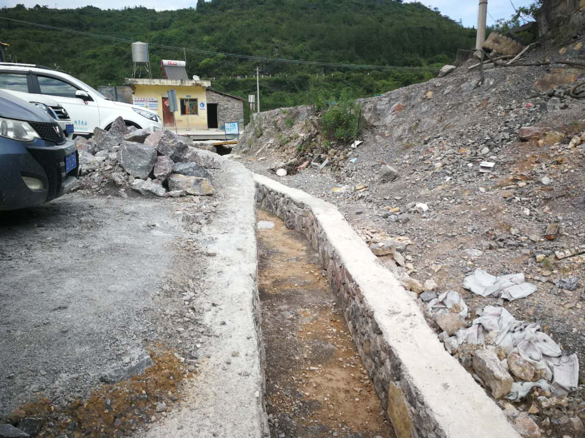
浆砌石排水沟（2018年7月） | 沉砂池（2018年7月）
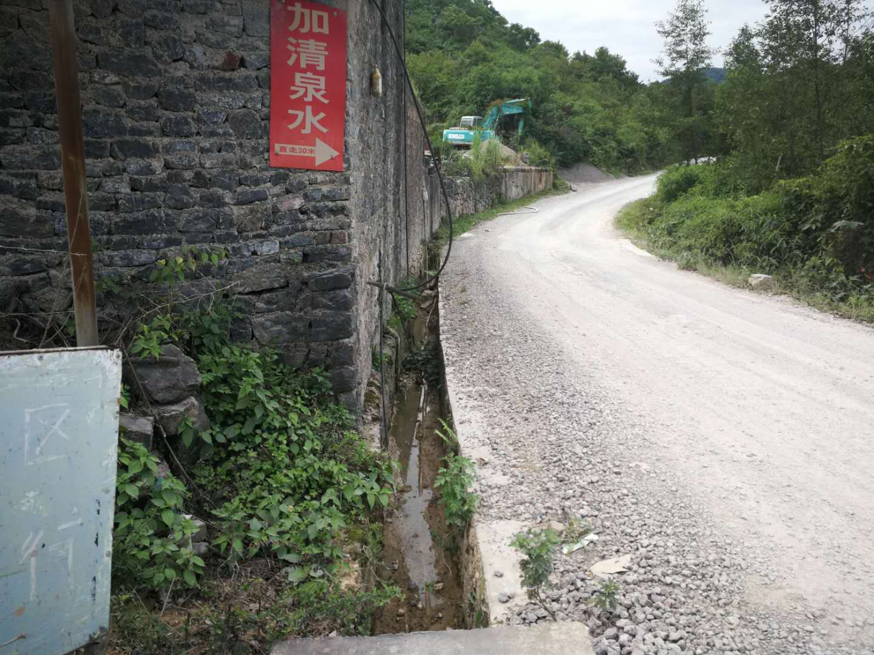 | 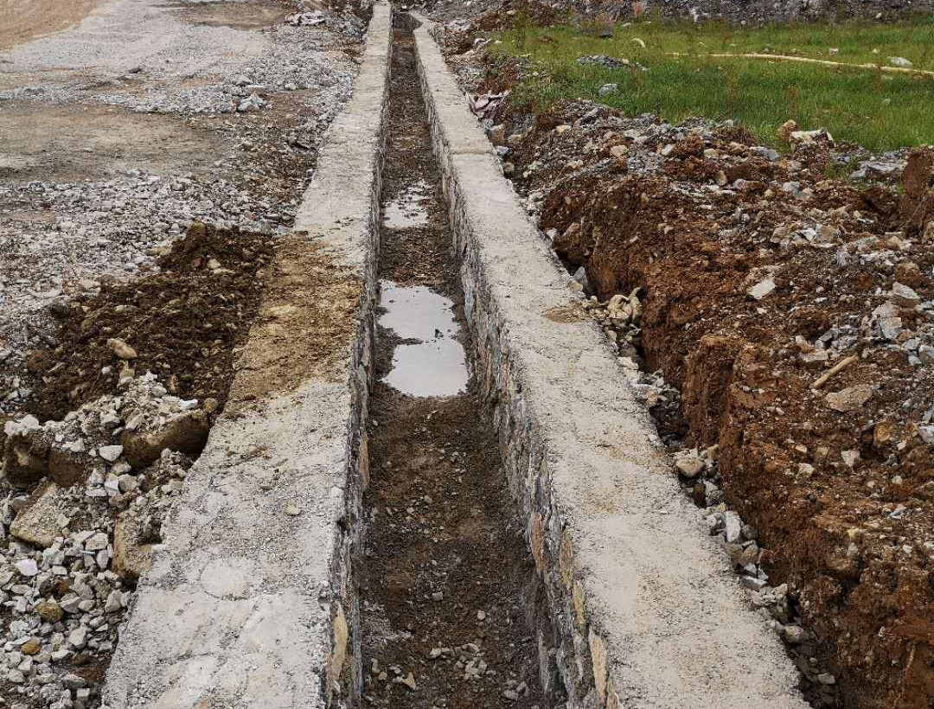
堆料场挡墙（2018年4月） | 道路区排水沟（2018年4月）
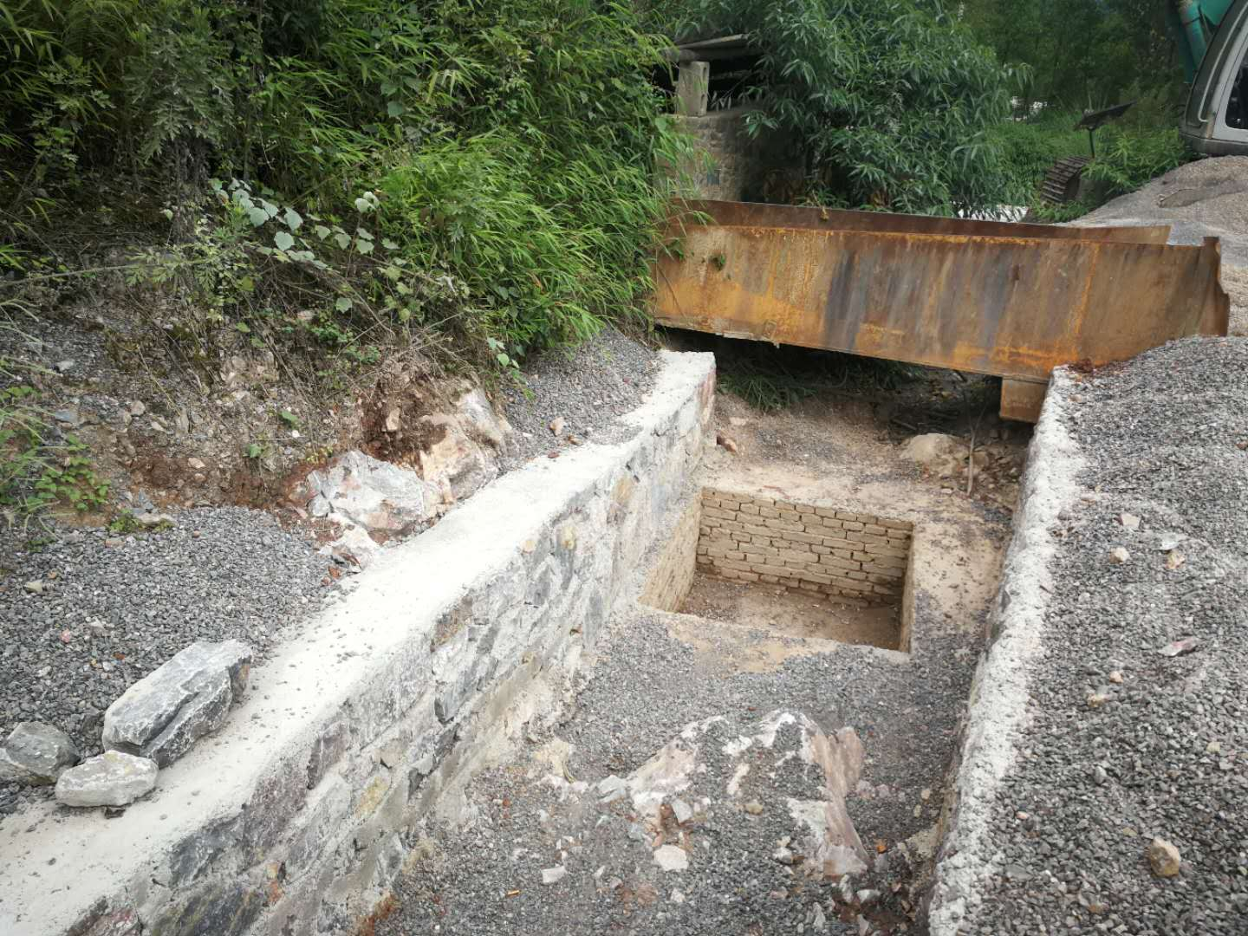 | 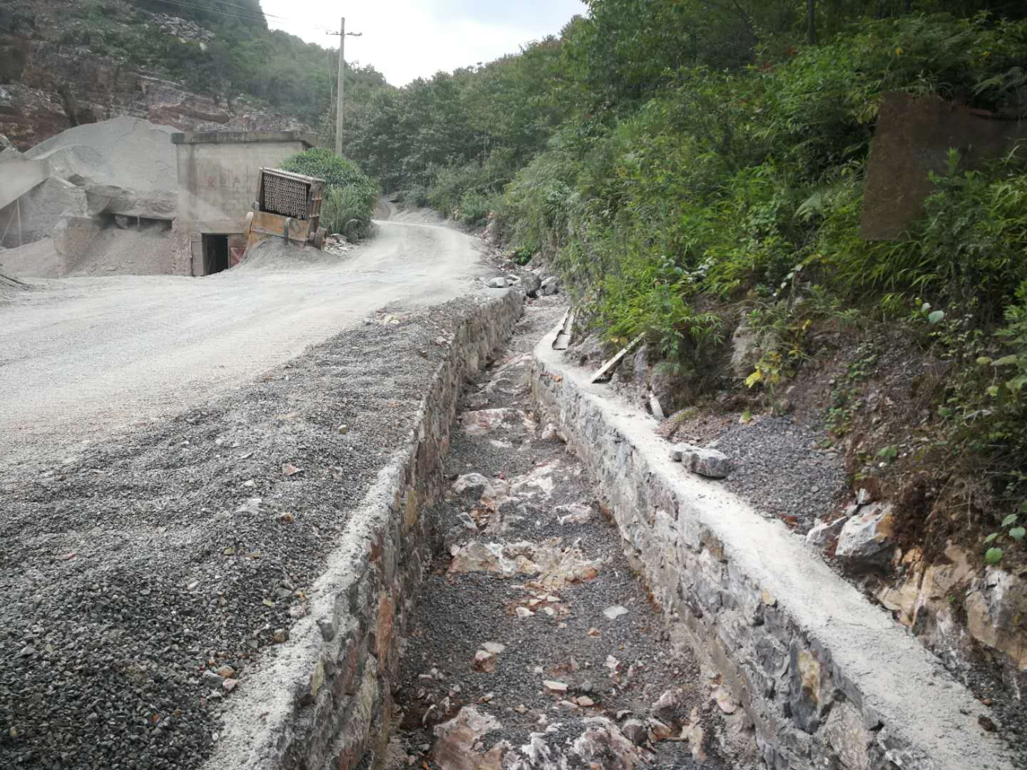
沉砂池（2018年7月） | 浆砌石排水沟（2018年7月）
图6-1 项目各分区实施的工程措施
二、植物措施
1、矿山开采区
建设单位对矿山原有采空区进行绿化防护面积0.99hm²（已扣除弃渣场区占地0.13hm²），其中采区平台可绿化防护面积0.30hm²，边坡可绿化防护面积0.69hm²。植物措施采取栽植适生树种。经统计，圆柏苗木量920株，爬山虎600株，葛藤苗木量1200株，黑麦草草籽量75kg。
2、办公生活区
建设单位已完成办公生活区周边的绿化共0.01hm²。经过统计共种植乔木15株，撒播黑麦草5kg及抚育面积0.01hm²。
3、矿山道路区
在矿区道路外侧具备条件的区域种植行道树，建设单位种植行道树的路段长120m。工程量为：种植长度120m，株距2m，块状整地60个，定植圆柏60株。
表3-10 实际实施的植物措施统计表
分区 | 防治措施 | 工程量 | 植物措施
分区 | 防治措施 | 工程量 | 穴状整地（个） | 乔木（株） | 爬藤（株） | 黑麦草(kg)
矿山开采区 | 植物措施 | 0.99hm² | 2720 | 920 | 1800 | 75
办公生活区 | 植物措施 | 0.01hm² | 15 | 15 |  | 5
矿山道路区 | 植物措施 | 0.05hm² | 60 | 60
合 计 |  |  | 2795 | 995 | 1800 | 80
植物措施实施效果如下：
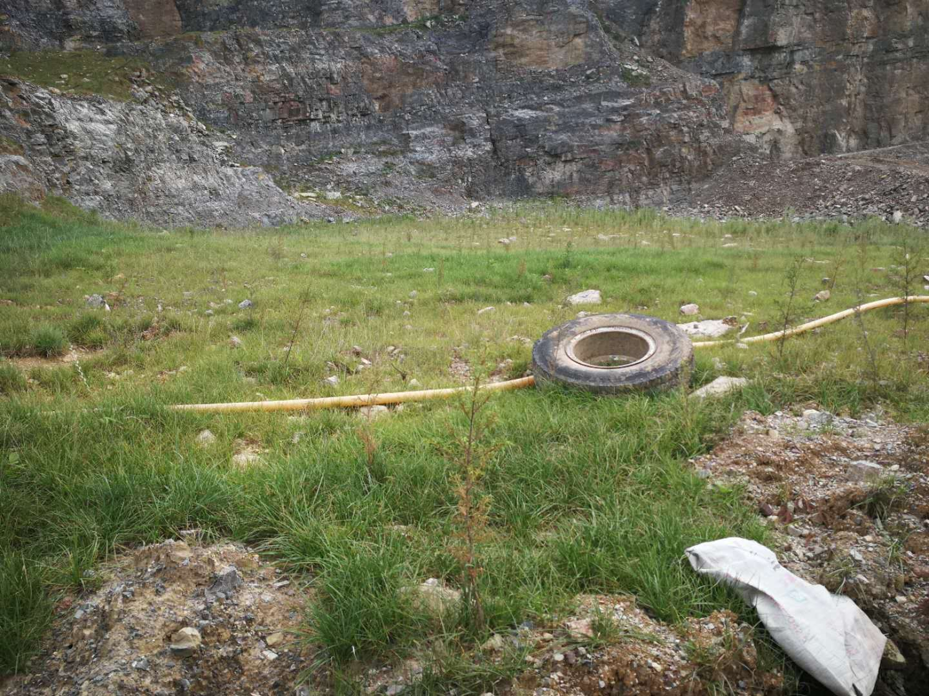 | 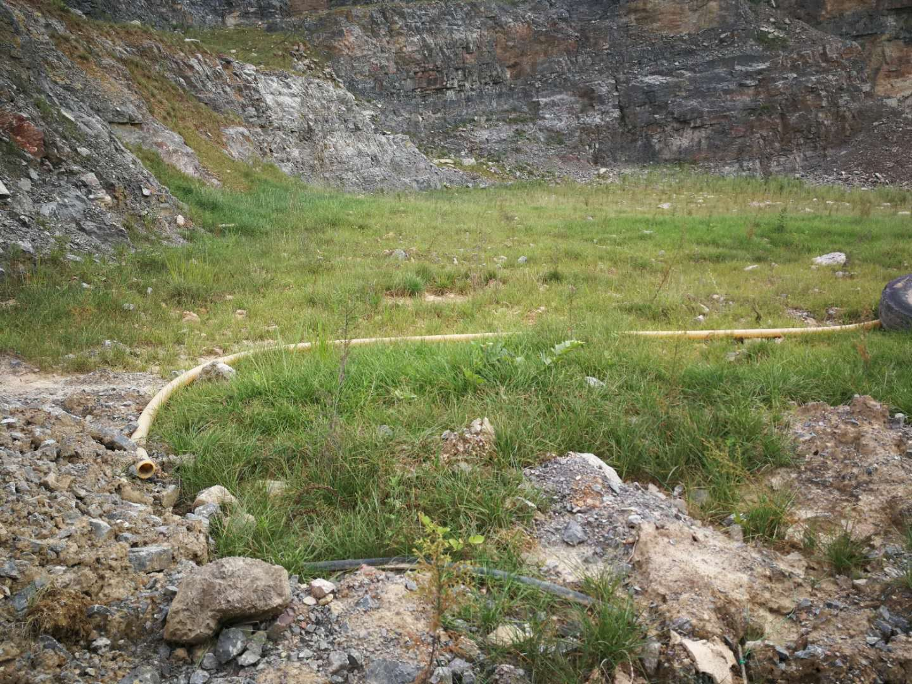
采空区绿化（2018年7月） | 采空区绿化（2018年7月）
图6-2 实施的植物措施图
三、临时措施
1、堆料场区
矿料裸露堆放在矿区内，为了防治雨季水流冲刷及减少水土流失现象，建设单位严格按照水保方案设计对矿料进行临时覆盖措施，依照工程实际情况，该区采用土工布临时覆盖（每四年换一次）共计2400m²（其中1#堆料场1600 m²，2#堆料场800 m²）。
表3-11 实际实施的临时措施统计表
防治分区 | 措施项目 | 工程数量 | 工程量
防治分区 | 措施项目 | 工程数量 | 土工布（m²）
堆料场区 | 土工布覆盖 | 2400 m² | 2400

措施变化情况及原因
一、工程措施变化情况及原因：
1、堆料场区根据实际堆料情况及可能存在的运料不便的情况，在不影响水土流失的情况下有所减少。
2、矿区内部道路将随着开采时间将进行开挖及位移，因此占压采区的道路不具备新增排水沟的条件；另外整个矿区排水出口实际情况有两个，因此，实际实施的沉砂池为2座。
3、生产加工系统区的台阶挡墙为主体工程考虑的措施，方案介入是就已经实施，因此没有变化。
实际完成的工程措施与水保方案设计的工程措施存在一定的变化，具体变化情况及原因如表3-12。
表3-12 工程措施变化情况对比表
防治分区 | 工程措施 | 单位 | 方案设计量 | 实际完成量 | 变化量 | 备注
堆料场区 | 浆砌石挡墙 | m | 40 | 15 | -25 | 根据实际堆料情况及可能存在的运料不便的情况，在不影响水土流失的情况下有所减少。
矿区道路区 | 排水沟 | m | 550 | 240 | -310 | 矿区内部道路将随着开采时间将进行开挖及位移，因此占压采区的道路不具备新增排水沟的条件。
矿区道路区 | 沉砂池 | 口 | 1 | 2 | +1 | 根据排水出口的情况有所增加
生产加工系统区 | 浆砌石挡墙 | m | 25 | 25 | 0 | 方案介入时已实施
二、植物措施变化情况及原因分析：
1、现阶段矿山开采区按照封场的停采区域进行绿化。方案介入时已确定封场面积，因此建设单位按照该区域面积绿化。
2、矿山道路区行道树仅在进场道路区域进行栽植，栽植场地不变，但实际增加了株距，行道树下侧绿化带自然恢复面积有所增加。
3、办公生活区按照水保方案确定的面积进行植被恢复。
实际完成的植物措施与水保方案设计的植物措施存在一定的变化，具体变化情况及原因如表3-13。
表3-13 植物措施变化情况对比表
防治分区 | 水保措施 | 单位 | 方案设计量 | 实际完成量 | 变化量 | 原因
矿山开采区 | 绿化 | hm² | 0.99 | 0.99 | 0 | 现阶段矿山开采区按照封场的停采区域进行绿化。
矿山道路区 | 绿化 | hm² | 0.04 | 0.05 | +0.01 | 实际增加株距，且行道树下侧自然恢复区域有所增加。
办公生活区 | 绿化 | hm² | 0.01 | 0.01 | 0 | 没有变化
合计 |  |  | 1.04 | 1.05 | +0.01
三、临时措施变化情况及原因分析：
1、弃渣场区主要堆放开采过程当中的废石，由于还在使用，且将一直沿开采周期持续堆渣，建设单位考虑临时撒草无意义，后期将统一绿化，在基建期就不考虑撒草。
2、堆料场区建设单位严格按照水保方案设计对矿料进行临时覆盖措施，依照工程实际情况，该区采用土工布临时覆盖。
实际完成的植物措施与水保方案设计的植物措施存在一定的变化，具体变化情况及原因如表3-14。
表3-14 植物措施变化情况对比表
防治分区 | 水保措施 | 单位 | 方案设计量 | 实际完成量 | 变化量 | 原因
弃渣场区 | 临时撒草 | hm² | 1.04 |  | -1.04 | 由于建设单位还在使用，因此未实施。
堆料场区 | 土工布覆盖 | m² | 2400 | 2400 | 0 | 严格按照水保方案设计实施。

水土保持投资完成情况

方案批复水土保持工程投资
据根师宗县水务局下发的水土保持方案的行政许可决定书（师水保许[2017]9号），确定本项目水土保持静态总投资为46.10万元，包括运行期投资22.70万元。方案新增投资为44.10万元。
本项目水土保持工程总投资46.10万元，主体工程具有水土保持措施投资2.00万元，本方案新增44.10万元（基建期新增21.40万元，运行期新增22.70万元）。
建设期水土保持总投资23.40万元中，工程措施13.02万元，占总概算投资的55.64%；植物措施0.13万元，占总概算投资的0.56%；临时措施0.22万元，占总概算投资的0.94%；独立费用4.37万元，占总概算投资的18.68%；基本预备费0.47万元，占总概算投资的2.01%；水土保持补偿费5.19万元，占总概算投资的22.17%。
运行期（含自然恢复期）水保方案新增水保投资22.70万元中，工程措施0万元；植物措施12.72万元，占总概算投资的56.04%；临时措施4.43万元，占总概算投资的19.52%；独立费用4.89万元，占总概算投资的21.54%；基本预备费0.66万元，占总概算投资的2.90%。运行期（含自然恢复期）的各项水土保持投资不计入水土保持总投资中。
水土保持方案批复投资情况详见表3-15。
表3-15 建设期水土保持措施投资总概算表 单位：万元
序号 | 工程或费用名称 | 新增投资 |  |  |  | 主体工程投资 |  |  | 合计 | 百分比
序号 | 工程或费用名称 | 工程措施费 | 植物措施费 | 临时工程费 | 独立费用 | 工程措施费 | 植物措施费 | 临时措施费 | 合计 | 百分比
第一部分：工程措施 |  | 11.02 |  |  |  | 2.00 |  |  | 13.02 | 55.64
1 | 矿山开采区
2 | 办公生活区
3 | 生产加工系统区 |  |  |  |  | 2.00 |  |  | 2.00
4 | 堆料场区 | 1.76 |  |  |  |  |  |  | 1.76
5 | 弃渣场区
6 | 矿山道路区 | 9.26 |  |  |  |  |  |  | 9.26
第二部分：植物措施 |  |  | 0.13 |  |  |  |  |  | 0.13 | 0.56
1 | 办公生活区 |  | 0.03 |  |  |  |  |  | 0.03
2 | 矿山道路区 |  | 0.10 |  |  |  |  |  | 0.10
第三部分：临时工程 |  |  |  | 0.22 |  |  |  |  | 0.22 | 0.94
1 | 其他临时措施费 |  |  | 0.22 |  |  |  |  | 0.22
一至三部分之合 |  | 11.02 | 0.13 | 0.22 |  | 2.00 |  |  | 13.37 | 57.14
第四部分：独立费用 |  |  |  |  | 4.37 |  |  |  | 4.37 | 18.68
1 | 建设单位管理费 |  |  |  | 0.23 |  |  |  | 0.23
2 | 工程建设监理费 |  |  |  | 0.20 |  |  |  | 0.20
3 | 科研勘测设计费 |  |  |  | 0.34 |  |  |  | 0.34
4 | 水土保持方案编制费 |  |  |  | 3.30 |  |  |  | 3.30
5 | 水土保持监测费
6 | 水土保持设施竣工验收材料编制费 |  |  |  | 0.20 |  |  |  | 0.20
7 | 水土保持技术文件技术咨询服务费 |  |  |  | 0.10 |  |  |  | 0.10
第五部分：基本预备费 |  |  |  |  | 0.47 |  |  |  | 0.47 | 2.01
第六部分：水土保持补偿费 |  |  |  |  | 5.19 |  |  |  | 5.19 | 22.17
∑ | 主体工程已有水保投资合计 |  |  |  |  |  |  |  | 2.00 | 8.55
∑ | 新增水保投资合计 |  |  |  |  |  |  |  | 21.40 | 91.45
∑ | 水保措施总投资合计 |  |  |  |  |  |  |  | 23.40 | 100.00
表3-16 方案新增建设水土保持总投资概算表 单位：万元
编号 | 工程或项目名称 | 建安工程费 | 植物措施费 |  | 独立 | 合 计 | 占总投资（％）
编号 | 工程或项目名称 | 建安工程费 | 栽植费 | 苗木(种子费) | 费用 | 合 计 | 占总投资（％）
一 | 第一部分 工程措施 | 11.02 |  |  |  | 11.02 | 51.50
1 | 堆料场区 | 1.76 |  |  |  | 1.76
2 | 弃渣场区
3 | 矿山道路区 | 9.26 |  |  |  | 9.26
二 | 第二部分 植物措施 |  | 0.07 | 0.06 |  | 0.13 | 0.61
1 | 办公生活区 |  | 0.01 | 0.02 |  | 0.03
2 | 矿山道路区 |  | 0.06 | 0.04 |  | 0.10
三 | 第三部分 临时措施 | 0.22 |  |  |  | 0.22 | 1.03
1 | 其他临时措施费 | 0.22 |  |  |  | 0.22
三 | 第四部分 独立费用 |  |  |  | 4.37 | 4.37 | 20.42
1 | 建设单位管理费 |  |  |  | 0.23 | 0.23
2 | 工程建设监理费 |  |  |  | 0.20 | 0.20
3 | 科研勘测设计费 |  |  |  | 0.34 | 0.34
4 | 水土保持方案编制费 |  |  |  | 3.30 | 3.30
5 | 水土保持监测费
6 | 水土保持设施竣工验收材料编制费 |  |  |  | 0.20 | 0.20
7 | 水土保持技术文件技术咨询服务费 |  |  |  | 0.10 | 0.10
 | 一至四部分合计 |  |  |  |  | 15.74 | 73.56
四 | 第五部分 预备费 |  |  |  |  | 0.47 | 2.20
五 | 第六部分 总投资 |  |  |  |  | 16.48 | 75.76
六 | 第七部分 水土保持补偿费 |  |  |  |  | 5.19 | 24.24
七 | 合计 |  |  |  |  | 21.40 | 100

实际水土保持投资及结算
本工程基建期水土保持实际完成总投资34.95万元，其中工程措施投资9.45万元，植物措施投资8.20万元，临时措施投资2.40万元，独立费用9.80万元，预备费0万元，水土保持设施补偿费5.10万元。
表3-17 项目实际完成水土保持总投资表
编号 | 工程或项目名称 | 单位 | 数量 | 单价 | 合 价（万元）
一 | 第一部分 工程措施 |  |  |  | 9.45
1 | 堆料场地区 |  |  |  | 0.48
1） | 浆砌石挡墙 | m | 15 |  | 0.48
① | 土石方开挖 | m³ | 14 | 20.95 | 0.03
② | M7.5浆砌石 | m³ | 28 | 162.44 | 0.45
2 | 矿山道路区 |  |  |  | 4.52
1） | 浆砌石排水沟 | m | 240 |  | 4.17
① | 土石方开挖 | m³ | 230 | 20.95 | 0.48
② | M7.5浆砌石 | m³ | 150 | 162.44 | 2.44
③ | M10砂浆抹面 | m² | 580 | 21.63 | 1.25
2) | 砖砌沉砂池 | 座 | 2 |  | 0.35
① | 土石方开挖 | m³ | 15 | 20.95 | 0.03
② | M7.5砖砌体 | m³ | 4 | 528.48 | 0.21
③ | C20砼 | m³ | 1 | 533.83 | 0.05
④ | M10砂浆抹面 | m² | 25 | 21.63 | 0.05
3 | 生产加工系统区 |  |  |  | 4.45
1) | 浆砌石挡墙 | m | 25 |  | 4.45
① | 土石方开挖 | m³ | 29 | 20.95 | 0.06
② | M7.5浆砌石 | m³ | 83 | 528.48 | 4.39
二 | 第二部分 植物措施 |  |  |  | 8.20
1 | 矿山开采区 | hm² | 0.99 | 80000 | 7.92
2 | 办公生活区 | hm² | 0.01 | 80000 | 0.08
3 | 矿山道路区 | hm² | 0.05 | 40000 | 0.20
三 | 第三部分 临时措施 |  |  |  | 2.4
1 | 堆料场地区 |  |  |  | 2.4
1） | 土工布覆盖 | m² | 2400 | 10 | 2.4
 | 一至三部分合计 |  |  |  | 20.05
四 | 第四部分 独立费用 |  |  |  | 9.8
1 | 建设管理费 |  |  |  | 1.5
2 | 水土保持监理费 |  |  |  | 计入主体监理
3 | 水土保持方案编制费 |  |  |  | 3.3
4 | 水土保持设施验收资料整编费 |  |  |  | 5
 | 一至四部分合计
五 | 预备费 |  |  |  | 2
六 | 总投资 |  |  |  | 29.85
七 | 水土保持设施补偿费 |  |  |  | 5.10
八 | 合计 |  |  |  | 34.95

实际水土保持投资对比分析
师宗县五龙顺发石料场项目水土保持方案批复的水土保持总投资为23.40万元（基建期），实际完成34.95万元，增加11.55万元。其中工程措施9.45万元，较批复水保方案投资减少3.57万元；植物措施投资8.20万元，较原水保方案批复投资增加8.07万元；临时措施投资2.40万元，较原水保方案批复投资增加2.18万元；独立费用5.43万元，较原水保方案批复投资增加了5.43万元；基本预备费2万元，较原水保方案批复投资增加了1.53万元；水土保持补偿费补缴5.10万元，较原水保方案批复投资减少了0.09万元。
投资发生变更的主要原因有：
（1）工程措施投资：主要原因为工程在满足项目防治效果的同时，根据实际场地限制性因素及不可扰动的因素，适当的减少了局部拦挡及排水沟措施，但沉沙措施有所增加，因此工程措施数量有所减少导致投资有所减少。
（2）植物措施投资：主要原因是现阶段矿山开采区按照封场的停采区域进行绿化，方案介入时已确定封场面积，因此建设单位按照该区域面积绿化，导致投资大量增多；矿山道路区行道树仅在进场道路区域进行栽植，栽植场地不变，但实际增加了株距，行道树下侧绿化带自然恢复面积有所增加，因此投资相应的增加。
（3）独立费用：主要原因是水土保监理纳入主体监理一并计费，但其他单项投资费用根据实际支付有所增加，导致独立费用较批复投资增加了5.43万元。
（4）水土保持补偿费：原方案确定的补偿费为5.19万，建设单位前期已缴纳5.10万元，但根据关于印发《水土保持补偿费征收使用管理办法》（财综[2014]8号），参照《云南省物价局 云南省财政厅 云南省水利厅关于水土保持补偿费收费标准的通知》（云价收费[2017]113号），本工程按0.7元/m²补偿标准计算水土保持补偿费，本工程应缴纳的补偿费为1.86万元，实际是减少较多的，但由于建设单位已缴纳的补偿费5.10万元是不再退还，多余部分算作运行期的资源费当中，因此实际缴纳的补偿费较原批复仅减少0.09万元。
表3-18 项目完成水土保持总投资变化统计表
编号 | 工程项目及费用名称 | 投资情况（万元）
编号 | 工程项目及费用名称 | 设计投资 | 实际投资 | 增(+)
 |  |  |  | 减(-)
一 | 工程措施 | 13.02 | 9.45 | -3.57
二 | 植物措施 | 0.13 | 8.2 | +8.07
三 | 临时措施 | 0.22 | 2.4 | +2.18
四 | 独立费用 | 4.37 | 9.8 | +5.43
1 | 水土保持方案编制费 | 3.3 | 3.3 | 0
2 | 水土保持监理费 | 0.2 | 主体监理
3 | 科研勘测设计费 | 0.34 | / | -0.34
4 | 水土保持监测费 | 0 | 0
5 | 水土保持设施验收资料整编费 | 0.2 | 5 | +4.8
6 | 水土保持技术文件技术咨询服务费 | 0.1 |  | -0.1
五 | 预备费 | 0.47 | 2 | +1.53
六 | 水土保持设施补偿费 | 5.19 | 5.1 | -0.09
七 | 合计 | 23.4 | 34.95 | +11.55

水土保持工程质量

质量管理体系

建设各方
建设单位：师宗县五龙顺发石料场
设计单位/水土保持方案编制单位：曲靖骏辰科技有限责任公司
监理单位：曲靖开发区金桥建设工程监理有限公司
质检单位：师宗县质量监督站
施工单位：师宗县五龙顺发石料场
水土保持监测单位：师宗县五龙顺发石料场
水土保持设施验收报告编写单位：曲靖骏辰科技有限责任公司

建设单位质量管理
项目实施过程中，建设单位制定了质量管理体系，保障了施工质量，把水土保持及相关工作纳入主体工程管理，把工程质量放在重要位置，全过程对工程质量进行控制和监督。在工程建设过程中严格实行项目法人制、招投标制、建设监理制和合同管理制，根据工程规模和特点，进行招标，选择有实力的施工、监理单位，并实行合同管理。为了及时掌握质量信息，加强质量管理，在工程建设过程中，指挥部还经常派人及时主动地到施工现场进行现场监督管理，了解工程施工、质量情况，一旦发现问题立即要求监理和施工单位进行处理。
本次评估认为，工程现行的水土保持管理措施基本符合水土保持工作的需要，可以保证项目区水土流失防治责任范围内水土保持设施正常运行，并能达到防治水土流失的目的。
综上所述，建设单位质量控制体系是可行的。

设计单位质量管理
项目实施过程中，设计单位制定了质量管理体系，保障了项目设计质量，把设计质量放在重要位置，全过程对工程设计质量进行控制和监督。
在工程的勘测设计过程中，强化公司、室、组三级质量管理机构的职责履行，总工程师负责指导监督质量管理体系的有效运行。总工室在总工程师领导下行使职权，明确专人负责协助项目组设总，直接参与工程全过程的质量管理活动，在工程建设全过程对有关政策、设计标准、深度规定、限额设计要求的贯彻执行，新技术、结构、材料的应用等进行有效的管理和监督，并协调各相关专业，确保文件在各有关专业室正确、迅速的传递，在设计手段和资源的配臵，技术、档案资料的利用及勘测设计成品的印制出版质量等方面起到可靠的保证和支撑作用。根据合同工期要求，全面跟踪检查工程进度实施情况，加大工期考核力度，确保合同工期的按期履行。
为满足工程项目的勘察设计要求，设计公司以文件形式规定了勘察设计质量有关的过程开发、运作和控制的主要责任、权限、报告渠道及各专业间相互接口。同时选派技术职称和勘察设计技术水平相应的，符合任职资格条件的人员，承担工程的勘察设计审定、审核工作。
设计公司明确勘察设计必要的程序，实施分阶段质量控制。确保各阶段勘察设计文件做到基础资料齐全，采用技术标准合理准确，深度符合规定要求，满足工程建设的需要和质量要求。
设计公司建立了设计图纸和技术文件的设计质量评审制度，坚持三级审核制度，评审过程中应做好技术经济分析，论证设计的合理和先进性，采用新技术必须以保证工程质量为前提，进行技术性、安全性、经济性的论证，并按规定履行审批程序。
建立健全质量监督检查制度、改进机制并制定、完善质量责任及相应的考核办法，加大质量管理和产品质量的考核、奖惩力度，确保勘测设计产品质量。
设计公司总工室也是受理业主投诉的质量技术管理部门。如项目法人对设计公司产品质量、工期进度、服务工作有不满意的地方，可直接向总工室进行投诉，对存在的问题将及时地处理，投诉的处理结果会及时向项目法人报告。
综上所述，设计单位质量控制体系是可行的。

监理单位质量管理
在工程施工建设过程中，将水土保持施工、监理纳入了主体工程管理之中。监理单位为曲靖开发区金桥建设工程监理有限公司，监理单位遵循的监理质量管理原则是：严格施工程序，强化施工监理；严格技术标准，加强质量检验；狠抓关键部位，确保重点质量；采用先进技术，提高工程质量；严格工程验收，确保缺陷处理质量。在开展监理业务时，制定了一套全面细致、科学合理的质量管理体系。从保证工程质量全面履行工程承建合同出发，审查施工单位上报的施工组织设计、施工技术措施，指导监督合同中有关质量标准、要求的实施。在施工过程中，把好每道工序的质量关，实行严格的巡视检查与工序验收制度，无论是重要项目还是一般项目都要经过工序验收后，方可进行下道工序施工。
验收组认为，监理单位质量管理体系是可行的。

施工单位质量保证
本项目水土保持工程由建设单位师宗县五龙顺发石料场组织实施。施工单位采取了一系列有效的质量管理措施，建立了一套完善的质量保证体系，制定了完善的岗位质量规范：建立了以项目经理为第一质量责任人的质量保证体系，对工程施工进行全面的质量管理，层层建立质量责任制，明确各施工人员的具体任务和责任，层层落实质量关；在施工中加强质量检验工作，认真执行“三检制”，切实有效地做好工程质量的全过程控制。以此可以看出，工程施工的质量管理体系是健全和完善的。

各防治分区水土保持工程措施质量评定

项目划分及结果
一、质量评价标准
根据《水土保持工程质量评定规程》（SL336-2006）等国家、行业有关技术标准，结合建设单位提供相关资料进行评价。评价内容包括单位工程、分部工程及单元工程，质量等级评定标准见表4-1。
表4-1 质量等级评定标准
项 目 | 质量等级 | 评 定 标 准
单元工程 | 合 格 | 检查项目符合质量标准，检测项目的合格率不小于80%
单元工程 | 优 良 | 检查项目符合质量标准，检测项目的合格率不小于90%
分部工程 | 合 格 | 单元工程质量全部合格，中间产品质量及原材料质量全部合格
分部工程 | 优 良 | 单元工程质量全部合格，其中有50%以上达到优良，主要单元工程质量优良，中间产品和原材料质量全部合格
单位工程 | 合 格 | 分部工程质量全部合格，中间产品质量及原材料质量全部合格，大中型工程外观质量得分在70%以上，施工质量检验资料基本齐全
单位工程 | 优 良 | 分部工程质量全部合格，其中有50%以上达到优良，主要分部工程质量优良，且未发生过质量事故，中间产品质量及原材料质量全部合格，大中型工程外观质量得分在85%以上施工质量检验资料齐全
二、质量评价项目划分
根据《水土保持工程质量评定规程》（SL336-2006）中工程质量评定项目划分标准，将该工程水土保持措施划分单位工程、分部工程和单元工程。具体质量评价项目划分见表4-2。
表4-2 质量评价项目划分
单位工程 | 分部工程 | 单 元 工 程 划 分
拦渣工程 | △基础开挖与处理 | 每个单元工程长50～100m，不足50m²的可单独作为一个单元工程，大于100m 的可划分为两个以上单元工程
拦渣工程 | △坝（墙、堤）体 | 每个单元工程长30m～50 m，不足30m 的可单独作为一个单元工程，大于50m 的可划分为两个以上单元工程
拦渣工程 | 防洪排水 | 按施工面长度划分单元工程，每30～50m 划分为一个单元工程，不足30m 的可单独作为一个单元工程，大于50m 的可划分为两个以上单元工程
防洪排导工程 | △基础开挖与处理 | 每个单元工程长50～100m，不足50m 的可单独作为一个单元工程
防洪排导工程 | △坝（墙、堤）体 | 每个单元工程长30～50m，不足30m的可单独作为一个单元工程，大于50 m的可划分为两个以上单元工程
防洪排导工程 | 排洪导流设施 | 按段划分，每50～100m作为一个单元工程。
降水蓄渗工程 | 降水蓄渗 | 每个单元工程30～50m³，不足30 m³ 的可单独作为一个单元工程，大于50m³ 的可划分为两个以上单元工程
降水蓄渗工程 | △径流拦蓄 | 同降水蓄渗工程
植被建设工程 | △点片状植被 | 以设计的图斑作为一个单元工程，每个单元工程面积0.1～1hm²，大于1hm²的可划分为两个以上单元工程
备注：参照水土保持工程质量评定规程（SL336-2006）
参照《水土保持工程质量评定规程》（SL336-2006），本工程由拦渣工程、防洪排导工程、降水蓄渗工程、植被建设工程4项单位工程，其中拦渣工程分基础开挖与处理、坝（墙、堤）体、防洪排水3项分部工程；防洪排导工程分为基础开挖与处理、坝（墙、堤）体、排洪倒流设施3项分部工程；降水蓄渗工程由降水蓄渗1项分部工程组成；植被建设工程由点片状植被1项分部工程组成。共分52个单元工程。
项目划分如下：
表4-3 师宗县五龙顺发石料场矿质量评价项目划分结果
序号 | 单位工程 | 分部工程 | 单元工程
1 | 拦渣工程 | 基础开挖与处理 | 2
1 | 拦渣工程 | 坝（墙、堤）体 | 2
1 | 拦渣工程 | 防洪排水 | 8
2 | 防洪排导工程 | 基础开挖与处理 | 10
2 | 防洪排导工程 | 坝（墙、堤）体 | 18
2 | 防洪排导工程 | 排洪导流设施 | 8
3 | 降水蓄渗工程 | 降水蓄渗 | 2
4 | 植被建设工程 | 点片状植被 | 2
5 | 合计 |  | 52

各防治分区工程质量评定

工程措施质量评价
工程措施质量评价主要经过：
（1）竣工资料检查情况
项目组检查了水土保持工程质量检验和工程质量评定资料。包括主要原材料的检验、施工单位“三检”、监理工程师初验、建设单位工程竣工验收等环节的资料。
（2）现场抽查情况
工程措施质量评定是在分部工程竣工验收的基础上，根据施工记录、监理记录、工程外观和处理缺陷等进行综合评定。本着认真、公正、负责的原则，对工程中各项水土保持项目给予了公正的评定。
本次现场检查对象主要为堆料场区、生产加工系统区、矿山道路区、办公生活区，对实际使用的堆料场区、生产加工系统区等进行逐一检查，检查其工程措施的实施情况、运行状况，植物措施的恢复状况；道路区中的水土保持工程措施，检查其工程外观质量、轮廓尺寸及缺陷等。共抽取了26个样本。本项目水土保持工程措施单元工程质量评定结果如表4-4所示，分部工程质量评定结果如表4-5所示，单位工程质量评定结果如表4-6所示。
表4-4 水土保持工程措施单元工程质量评定结果
单位工程 | 分部工程 | 单元工程抽样质量情况
单位工程 | 分部工程 | 总体数 | 抽样数 | 合格数 | 合格率（%） | 优良数 | 优良率（%）
拦渣工程 | 基础开挖与处理 | 2 | 1 | 1 | 100 | 1 | 50.00
拦渣工程 | 坝（墙）体 | 2 | 1 | 1 | 100 | 1 | 50.00
拦渣工程 | 防洪排水 | 8 | 4 | 4 | 100 | 3 | 37.50
防洪排导工程 | 基础开挖与处理 | 10 | 5 | 5 | 100 | 4 | 40.00
防洪排导工程 | 坝（墙、堤）体 | 18 | 10 | 10 | 100 | 8 | 44.44
防洪排导工程 | 排洪导流设施 | 8 | 4 | 4 | 100 | 3 | 37.50
降水蓄渗工程 | 降水蓄渗 | 2 | 1 | 1 | 100 | 1 | 50.00
合计 |  | 50 | 26 | 26 | 100 | 21 | 42.00
表4-5 分部工程质量评定
单位工程 | 分部工程 | 单元工程抽样检查情况 | 评定  结论
拦渣工程 | 基础开挖与处理 | 单元工程全部合格，未发生质量事故；  优良率≤50%，施工质量检验资料不够齐全。 | 合格
拦渣工程 | 坝（墙）体 | 单元工程全部合格，未发生质量事故；  优良率≤50%，施工质量检验资料不够齐全。 | 合格
拦渣工程 | 防洪排水工程 | 单元工程全部合格，未发生质量事故；  优良率＜50%，施工质量检验资料不够齐全。 | 合格
防洪排导工程 | 基础开挖与处理 | 单元工程全部合格，未发生质量事故；  优良率＜50%，施工质量检验资料不够齐全。 | 合格
防洪排导工程 | 坝（墙、堤）体 | 单元工程全部合格，未发生质量事故；  优良率＜50%，施工质量检验资料不够齐全 | 合格
防洪排导工程 | 排洪导流设施 | 单元工程全部合格，未发生质量事故；  优良率＜50%，施工质量检验资料不够齐全。 | 合格
降水蓄渗工程 | 截排水沟 | 单元工程全部合格，未发生质量事故；  优良率＜50%，施工质量检验资料不够齐全。 | 合格
表4-6 单位工程质量评定表
单位工程 | 分部工程评定结论 | 单位工程  评定结论
拦渣工程 | 分部工程质量全部合格；中间产品及原材料质量合格；  未发生质量事故；施工质量检验资料不够齐全。 | 合格
防洪排导工程 | 分部工程质量全部合格；中间产品及原材料质量合格；  未发生质量事故；施工质量检验资料不够齐全。 | 合格
降水蓄渗工程 | 分部工程质量全部合格；中间产品及原材料质量合格；  未发生质量事故；施工质量检验资料不够齐全。 | 合格
（3）水土保持工程措施质量综合评价结论
根据工程的实际情况，项目组共对堆料场区、生产加工系统区、矿山道路区、办公生活区中具有水土保持功能的工程措施进行了抽样检查，共抽取了26个样本，全部单元工程质量合格率100%，优良21个，优良率为42.00%，质量评定结果为合格；由于施工质量检验资料不够齐全，缺乏水泥砂浆抗压强度试验、原材料试验等质量试验、检验资料，从而只能判定全部分部工程质量为合格、全部单位工程质量评定结果为合格。

植物措施质量评价
植物措施的质量评定以成活率、保存率为主要评定依据，项目组在现场共抽查实施植物措施区域2处，包括办公生活区、矿山开采区域。本项目水土保持植物措施单元工程质量评定结果如表4-7所示，分部工程质量评定结果如表4-8所示，单位工程质量评定结果如表4-9所示。
表4-7 水土保持植物措施单元工程质量评定结果表
单位工程 | 分部工程 | 单元工程抽样质量情况
单位工程 | 分部工程 | 总体数 | 抽样数 | 合格数 | 合格率（%） | 优良数 | 优良率（%）
植被建设工程 | 点片状植被 | 2 | 2 | 2 | 100 | 1 | 50.00
合计 |  | 2 | 2 | 2 | 100 | 1 | 50
表4-8 水土保持植物措施分部工程质量评定
单位工程 | 分部工程 | 单元工程抽样检查情况 | 评定  结论
植被建设工程 | 点片状植被 | 单元工程全部合格，未发生质量事故，  单元工程优良率≤50%，施工质量检验资料不够齐全。 | 合格
表4-9 水土保持植物措施单位工程质量评定
单位工程 | 分部工程评定结论 | 单位工程  评定结论
植被建设工程 | 分部工程质量全部合格；中间产品及原材料质量合格；  未发生质量事故；施工质量检验资料不够齐全。 | 合格
项目组对区域内的水土保持植物措施进行了全面检查。全部单元工程质量合格率100%，优良率为50%，质量评定结果为合格。
经实地调查和统计，本工程植物成活率约为80%，保存率约为70%，乔木林郁闭度达10%以上，草地盖度达到50%以上。

4.3总体质量评价
本次水土保持质量评价采用现场抽查，查阅自检成果，对水土保持措施质量进行评估。自检评定结果为分部工程质量全部合格，验收组通过查阅工程措施质量检验和工程质量评定资料，认为本项目水土保持工程措施的质量检验和评定程序严谨，资料详实，成果可靠。
本项目已基本完成了各项建设期防治任务。工程区内相应水土保持工程措施布局基本到位，工程措施质量符合设计和规范要求，各项水保措施能有效发挥其各自的水土保持功能。边坡坡脚拦挡、边坡工程防护及排水措施质量基本稳定，运行正常。

项目初期运行及水土保持效果

初期运行情况
水土保持单位工程完工，经验收合格后，方可投入正常运行。项目建成后，师宗县五龙顺发石料场全权负责日常的水土保持措施管理与维护，具体工作由工程部与环保部密切配合，包括定期巡逻、苗木养护等。
评估意见：主体工程在施工过程中，制定了质量管理体系，保障了施工质量，有效地保障了水土保持工作顺利开展，有效地控制了工程建设期间的水土流失程度。项目投入运行后，后期养护责任落实。本次评估认为，项目现行的水土保持管理措施符合水土保持工作的需要，可以保证水土保持设施正常运行，运行期管理责任是可行的。

水土保持效果
本工程水土保持措施的实施主要是为了防止工程区的水土流失，确保项目区建筑物安全、保障安全运行、绿化美化项目区环境。根据方案编制的指导思想、原则和对项目区水土流失防治执行的等级标准，结合有关规定要求和监测所得成果，对项目区水土流失六项防治指标进行验算分析如下：

扰动土地整治率
项目区实际占地2.65hm²，本次建设扰动土地面积为2.65hm²，整治面积达2.65hm²。其中，建筑物及硬化场地等综合治理面积占地1.48hm²，植物措施面积为1.05hm²，扰动土地整治率为95.84％，达到方案确定的目标值。

水土流失总治理度
经分析，项目区内目前产生水土流失的面积为1.48hm²，综合治理面积为1.33hm²，水土流失总治理度为89.66％，达到方案确定的防治目标。

拦渣率
截止2018年7月，本工程建设期间共产生土石方0.28万m³，全部堆放于弃渣；弃渣场相对封闭，水土保持设施完善。因此本项目拦渣率达96%，达到方案确定的目标值。

土壤流失控制比
根据本工程水土保持方案，参考工程所在区域的土壤侵蚀类型和强度，本工程所在地区的土壤容许流失量为500t/（km²·a）。
通过现场勘察，根据监测末期土壤流失程度，本工程项目建设区内土壤侵蚀强度为497.11t/（km²·a），土壤流失控制比为1.01，达到方案确定的目标值。

林草植被恢复率
本工程可绿化面积为1.05hm²，植被覆盖面积1.02hm²，林草植被恢复率可达97%，达到方案确定的目标值。

林草覆盖率
本工程项目建设区占地面积为2.65hm²，植被覆盖面积为1.05hm²，林草覆盖率为39.62%，达到方案确定的目标值。
表5-1 扰动土地整治率、水土流失总治理度、林草植被恢复率、林草覆盖率
分区 | 占地面积（hm²） | 扰动地表面积（hm²） | 建筑物覆盖及场地硬化（hm²） | 综合治理面积（hm²） | 工程措施（hm²） | 植物措施（hm²）
矿山开采区 | 2.01 | 2.01 |  | 1.02 |  | 0.99
办公生活区 | 0.03 | 0.03 | 0.02 |  |  | 0.01
生产加工系统区 | 0.04 | 0.04 | 0.03 |  | 0.02
矿山道路区 | 0.29 | 0.29 | 0.14 |  | 0.10 | 0.05
堆料场区 | 0.12 | 0.12 | 0.12
弃渣场区 | 0.13 | 0.13 | 0.08
其它辅助设施区 | 0.03 | 0.03 | 0.03
合计 | 2.65 | 2.65 | 0.43 | 1.02 | 0.12 | 1.05
扰动土地整治率（%） | 95.84%
水土流失总治理度（%） | 89.66%
林草植被恢复率（%） | 97%
林草覆盖率（%） | 39.62%

水土流失防治达标情况
根据水土流失防治效果动态监测结果分析，截至2018年7月，水土流失六项防治指标分别为扰动土地整治率为95.84%，水土流失总治理度为89.66%，拦渣率为96.00%，土壤流失控制比为1.01，林草植被恢复率为97%，林草覆盖率为39.62%。
将方案确定的水土流失防治目标与实际监测分析效益值对比得知，本项目水土流失防治目标均达到了方案确定的目标值。具体各项指标对比情况详见下表。
表5-2 水土保持监测指标达标情况
序号 | 指标名称 | 单位 | 二级标准 | 监测结果值 | 备注
1 | 扰动土地整治率 | % | 95 | 95.84% | 达到目标值
2 | 水土流失总治理度 | % | 87 | 89.66% | 达到目标值
3 | 土壤流失控制比 |  | 1.0 | 1.01 | 达到目标值
4 | 拦渣率 | % | 95 | 96.00% | 达到目标值
5 | 林草植被恢复率 | % | 97 | 97.00% | 达到目标值
6 | 林草覆盖率 | % | 22 | 39.62% | 达到目标值

公众满意度调查
为全面调查工程施工期间和运行初期的水土保持措施防治效果、水土流失 状况以及所产生的危害等，师宗县五龙顺发石料场组织人员对工程建设的工程措施管理、植被建设及对经济和环境影响等方面，向当地群众进行了细致认真地了解。目的在于了解项目水土保持工作及水土保持设施对当地经济和自然环境所产生的影响，多数民众有怎样的反响，共向周围群众发放40张水土保持公众调查表。 在被访问者中，30岁以下者占25.0%，30-50 岁者占50%，50岁以上者占25%；农民占 60%，职工占25%，干部占15.0%；高中以上文化者占 20.0%，初中文化者55.0%，小学以下文化者占25.0%。在被调查者人中，95%的人认为师宗县五龙顺发石料场工程对当地经济具有积极的促进作用，95％的人认为项目建设对当地环境有较好的影响，90.0%的人认为项目区林草植被建设较好，有95.0%的人认为项目建设对所扰动的土地恢复利用较好。通过满意度调查，可以看出，师宗县五龙顺发石料场工程建设实施过程中，较好地注重了水土保持工作的组织与落实，未发生明显的水土流失。

水土保持管理

组织领导
师宗县五龙顺发石料场项目在建设前期，非常重视水土保持工作，积极委托相关单位开展《水土保持方案》编制工作，在建设期，积极开展水土保持监测工作。
在工程建设期间，立即组织成立项目水土保持工作小组，师宗县五龙顺发石料场矿长任组长，全面负责项目水土保持工作，负责组织及协调水土保持工作。副矿长任副组长，主要负责具体水土保持工作，对接水土保持监测单位、水行政主管部门、施工单位及监理单位等单位，在施工过程中，贯彻落实各项水土保持措施，最大限度减少水土流失的发生；项目结束后，负责统计各项水土保持措施工程量。

规章制度
在本项目施工建设期间，建设公司建立了以质量管理为核心的一系列规章制度，形成了施工、监理、设计、建设管理公司各尽其职、密切配合的合作关系，并在工程建设过程中给予逐步完善，水土保持工作也作为基本内容纳入主体工程的管理中。在项目计划合同管理方面，本工程制定了招投标管理、施工管理、财务管理等制度，逐步建立了一整套行之有效的管理制度和体系，依据制度建设和管理体系，避免了人为操作的随意性。在施工质量保证制度和体系方面，本工程则进一步明确了施工检验、检查的具体方法和要求，落实了质量责任，防止建设过程中不规范的行为。
在项目建设期间，工程监理部门始终把管理与协调、工程质量控制、投资控制、安全文明施工和环境保护以及施工进度控制看作工作重点，为保证水土保持工程的质量奠定了基础，为提高工程质量提供了保障。

建设管理
在项目施工过程中，上级行业主管部门、水行政主管部门、环境保护主管部门及相关部门的各级领导均多次到工程工地检查、指导工作，使工程各相关单位增强了对主体工程施工质量的重视，也增强了水土保持意识，积极落实了水土保持方案的设计、施工和监理，对做好本项目的水土保持工作，起到了积极、有效的促进作用。同时，在工程施工过程中我们认真接受当地群众的监督，也为建设公司提高工程质量提供了保障。
在工程建设过程中，为了保证水土保持工程的施工质量和进度，监测公司将水土保持的施工材料采购及供应、施工单位招标程序纳入了主体工程管理程序中。在招投标过程中，参与竞标的各施工单位都是具备一定技术、人才、经济实力、自身的质量保证体系完善的大中型企业，工程监理单位也是通过招投标择优选定的具有相当工程建设监理经验和业绩、能独立承担监理业务的专业咨询机构。工程开工后，建设、设计、施工、监理等各单位协调合作，坚持“质量第一”的原则，严格按照施工技术规范要求施工，建立了严格的质量保证和监督体系，实行质量自控自检、中心试验室实地抽检、监理单位旁站监理、监测公司巡视抽查、质监单位查验核实制度，保障了工程建设的质量。

水土保持监测
根据水利部令第12号《水土保持生态环境监测网络管理办法》（2000年1月31日）和水利部令第16号《开发建设项目水土保持设施验收管理办法》（2002年10月，2005年7月24号令修订）相关规定，建设单位自行组织工程人员对本工程扰动地表情况、水土流失及防治情况、措施运行效果等开展现场监测工作，布设监测样方，收集工程资料及监测数据，按照相关规范提交《水土保持监测年度报告》、《水土保持监测季度报告表》及监测简报等成果，并根据现场情况向建设单位提出完善各项水土保持措施的建议。2018年7月，汇总工程监测资料，编制完成《师宗县五龙顺发石料场项目（基建期）水土保持监测总结报告》。
经过水土保持监测，项目区实际占地2.65hm²，本次建设扰动土地面积为2.65hm²，整治面积达2.65hm²。其中，建筑物及硬化场地等综合治理面积占地1.48hm²，植物措施面积为1.05hm²，工程措施面积为0.12hm²。

水土保持监理
为确保水土保持工程有序进行，确保工程建设中水土保持措施的落实，师宗县五龙顺发石料场委托曲靖开发区金桥建设工程监理有限公司对师宗县五龙顺发石料场项目水土保持工程进行监理。曲靖开发区金桥建设工程监理有限公司监理部进驻后，根据《师宗县五龙顺发石料场项目水土保持方案报告书》（报批稿）要求，开展水土保持监理工作，并对施工和运行初期过程中出现的水土保持问题及时提出意见和建议，使水土保持方案中的工程措施和植物措施得到顺利实施。
一、监理范围
监理范围：本工程水土保持工程监理范围为水土保持方案报告书中设计的范围，包括项目建设区和直接影响区。项目建设区包括矿山开采区、堆料场区、生产加工系统区、矿山道路区、办公生活区、弃渣场区以及其它辅助设施区。
二、监理内容
（1）协助建设单位检查承建单位的资质，通过检查承建方的各种证件和业绩，了解承建方的技术水平和能力，保证建设项目的顺利完成。
（2）审查承建单位提出的施工设计方案和施工计划，使水土保持措施既能节省资金，又能达到预期效果。
（3）严格监督施工的全过程。按照有关技术规范标准严把工程质量，尽量达到在投资预算内全面完成施工任务。
（4）及时与建设单位和承建单位进行沟通，不断解决施工中出现的问题。
（5）在监理工作中及时发布监理工程师的书面指令，保证施工进程。
三、监理目标
对师宗县五龙顺发石料场项目水土保持工程实施质量控制、进度控制、投资控制，实行项目的合同管理和信息管理，协调有关各方的关系。根据主体工程的施工安排，将投资、工期进行控制，质量按技术规范和规程要求的标准控制，为实现项目的总体目标服务。

监理组织机构及人员
曲靖开发区金桥建设工程监理有限公司受师宗县五龙顺发石料场的委托，承担了师宗县五龙顺发石料场项目水土保持工程监理任务。监理公司接受委托后，立即组织成立了曲靖开发区金桥建设工程监理有限公司师宗县五龙顺发石料场项目监理部。总监代表、监理工程师等5名人员进驻施工现场，实行监理工作。监理部实行总监理工程师负责制，即在总监理工程师领导下，监理工程师负责工程的监理工作。本着“三控制、二管理、一协调”的原则，对工程建设进行有效控制。
由于《师宗县五龙顺发石料场项目水土保持方案可行性研究报告书》中的水土保持工程基本都包含在主体工程设计中，因此监理工作与主体工程监理协作进行。水土保持工程的工程量，通过对设计资料、施工有关材料检查、验收、认证后确定。在检查中，对不符合水土保持要求的，督促建设单位及承建单位予以补充完善。

监理措施和方法
为了保证工程顺利进行，使监理工作有章可循，首先根据国家有关法律、法规、规范及工程建设实际情况，制定了《工程监理规划》，在监理规划中，明确了监理部组织机构，人员分工及职责，制定质量监督制度，落实质量控制责任，明确监理目标，在质量上、在工期上按合同要求完成。同时本着客观、公正、科学维护国家利益和建设各方权益的原则，对施工单位提出要求。为了规范监理工作，制定了《工程监理制度》、《监理工程师职责》、《监理工作制度》等规章制度，使监理工程师职责明确，有章可循。由于施工地点多面广，项目内容多，施工单位多，监理工作以巡视为主，旁站为辅。为及时掌握各单位工程施工情况，制定了每周例会制和碰头会制，对一周情况进行总结，对下一周工作作具体安排，避免出现失误。监理过程中，本着“三控制、二管理、一协调”原则，认真履行监理职责，对工程进行有效控制。

工程质量控制
（1）加强组织管理。监理部实行总监理工程师负责制，项目监理工程师向总监理工程师负责，在监理工程师全面控制，层层把关的同时，督促检查施工单位建立质量保证体系。对施工过程中的每一道工序，严格实行“三检制”，检查“三检制”执行情况是监理工程师的一个基本内容，没有进行“三检”的工序，单项工程不予验收签字，并不允许进入下一工序。对不按设计规范施工的，按违规作业处理，发送整改通知，限期整改，严重的采取停工整顿处理。监理人员在质量上铁面无私，严把质量关。
（2）严把开工及原材料进场关。每个单位工程开工前，监理部对施工单位的施工方案，包括现场组织机构负责人员，计划使用的机械设备，进度计划，安全措施及平面布置等，在分项工程开工报告批准后才能施工。对进场材料，严格控制。主体工程驻地监理，专门建立工地实验室，进行大量常规性试验检测，不能在工地试验室检测的，部分送到其他权威监测部门检测，消除因材料质量问题而影响工程质量的隐患。
（3）勤于现场检测，坚持工地巡视和旁站结合。为了保证施工质量，提高工作效率，监理部会同设计单位、质量监督单位进行联合验收。同时，对施工现场实行巡回检查，及时发现和处理施工过程中质量问题，将质量事故消灭在萌芽状态，做到小事就地解决，一般问题当天解决，重大问题七天内解决，避免因问题拖延而影响施工质量和进度。
（4）在工程质量控制技术上，监理部采取以下措施：
a、首先，监理人员认真研究方案设计中关于质量方案的要求细节，详细考虑施工方法和施工工序，以求在施工工序上确保工程质量。
b、在水土保持方案工程措施的质量控制方面，首先严格按照工程图纸设计的尺寸进行放线开挖，例如挡土墙工程,当挖好基坑后，对基坑底进行夯实，在夯实的基础上进行浆砌石衬砌和混凝土浇筑。浆砌石衬砌石块按先大后小，做足砂浆，粘结缝按2～5cm标准严格要求，即不浪费砂浆，又要保证粘结牢靠，砂浆标号严格按配比执行，保证强度要求，并预留试块以备检验。其次对砌面尺寸和浇筑混凝土的模板尺寸严格按要求尺寸进行，决不允许在砌面施工中有随意砌筑或大概尺寸概念存在，以保证工程设计图纸的完全贯彻执行。砌面完成后还需进行实际测量，检验是否完全符合设计尺寸要求，如石块质量、大小、砂子的含砂量、水泥的标号及出厂合格证明等，将影响工程质量的不利因素消灭在萌芽状态，以保证工程的内在质量。另外在工程措施的实施中，严格按照有关技术规范进行施工，比如在排水工程、边沟、截水沟等的施工中，严格按照《水工混凝土施工规范》的有关技术标准要求执行，从而保证了所建工程的质量完全符合有关规定要求。对违反技术规范要求的有关施工措施，坚决予以制止，以保证在建工程质量。
（5）植物措施实施中的质量控制：
a、在回填土造型、整地等平整土地基础上下功夫。即按《水土保持综合治理技术规范》（GB/T16453.1-16453.6-2008）有关技术标准和《园林栽植土质量标准》（DBT08-231-98）的有关技术标准要求，底层回填土碾压夯实，达到主体工程土建设计的标高，按照造型设计平整土地，做到形态美观，线条流畅，表层土细腻疏松，搅拌均匀后再行压实，对照施工设计进行复核，做到完全符合施工图纸要求后再进行植物栽植。
b、在植物措施的布设上按乔木、灌木、草被的顺序施工，即按设计方案的株、行距、坑大小，挖坑栽植乔木、灌木后再种草被。乔灌木的树坑大小，深度挖好后，经检测完全符合设计要求，才进行树木栽植。草坪种植要求密度均匀，浇水浸润，保证草被覆盖率达到100%，成活率达95%以上。
c、严把树木、草籽、种苗进场的质量检验关，每一批树木、草皮、草籽种苗进场前会同甲方代表、乙方技术人员和供苗方负责人严格检查。对种苗的大小、高矮、规格进行现场抽查和普查。此次植物措施种植的苗木要求带土球种植，进场前对泥球的大小都要进行抽查和普查，完全符合设计规格及品种要求后，才能进入栽植场地，从操作程序上保证了种苗的先天优势，从而保证植物措施的高质量。
d、加强养护管理工作，保证植物措施的成活率和完好率。
植物种植后保证成活，养护和管理非常重要。因此我们加强巡视，督促和检查承建单位做好养护和管理工作。从适地适树的原则出发，根据地理、土壤气候特点，在植物措施的养护管理上，参照《园林植物养护技术规程》的技术规范要求，都有专业技术人员完成，做好记录，落实责任。通过以上措施的认真执行，保证了工程质量的控制。

工程进度控制
为了有效实施工程进度控制，完善各项制度和措施。
（1）在技术措施方面：建立施工作业计划体系，增加施工作业面，采取高效的施工技术和方法，缩短工艺过程间和技术间时间。
（2）在经济措施方面：对工期拖延的承包商进行必要的经济处罚，对工期提前的给予奖励。
（3）在合同措施方面：按照合同要求及时协调有关各方的进度，以确保项目形象进度的要求。编制项目实施总进度计划，审核施工方提交的施工进度计划、施工方案，监督施工方严格按照合同规定的进度组织施工。监理部每月及时向建设单位报告各项工程实际进度与计划进度的对比和形象进度情况。
为了确保计划工期，各项目工程开工前，监理部详细审查施工单位的施工组织设计，根据工程实际情况，提出修改意见，施工组织设计确定后，严格按施工组织设计，预防延误工期，并及时掌握施工单位近期施工安排，人员及施工设备运行情况，与施工单位共同分析施工中出现的问题，督促采取有效措施，调整施工计划，保证施工进度。
积极为施工单位出主意，想办法，提高工作效率，缩短工期。同时，对于施工中出现的问题，不拖不靠，力争在最短的时间内解决，按合同要求，及时进行工程计量验收。施工过程中发现的设计问题及设计变更，及时反馈给设计代表，及时确定调整方案，从而有效加快施工进度，保证施工质量。
本次监理时段10个月（2017年9月～2018年6月）。

水行政主管部门监督检查意见落实情况
工程建设以来，建设项目的水土保持问题受到各级水行政主管部门的高度重视，县水行政主管部门积极开展工作，组织专家对项目水土保持方案进行认真的审批，指导该项目及时实施水土保持防治工作。同时，各行政主管部门领导等多次到现场检查指导项目区内水土流失防治工作，针对”水土保持三同时”制度的落实情况及水土保持工作的管理情况，对本项目的水土保持工作提出了很好的指导性意见。通过检查，水土保持工程的建设有效地防止了水土流失，没有发生因施工造成水土流失给自然环境和周边设施造成严重的破坏现象，仅发现存在局部问题，并提出了许多具有针对性和建设性的建议，项目严格按照意见责令施工小组进行了整改完善。

水土保持补偿费缴纳情况
原方案确定的补偿费为5.19万，建设单位前期已缴纳5.10万元，但根据关于印发《水土保持补偿费征收使用管理办法》（财综[2014]8号），参照《云南省物价局 云南省财政厅 云南省水利厅关于水土保持补偿费收费标准的通知》（云价收费[2017]113号），本工程按0.7元/m²补偿标准计算水土保持补偿费，本工程应缴纳的补偿费为1.86万元，实际是减少较多的，但由于建设单位已缴纳的补偿费5.10万元是不再退还，因此实际缴纳的补偿费较原批复仅减少0.09万元。

水土保持设施管理维护
水土保持单位工程完工后，经验收合格后，方可投入正常运行。项目建成后，师宗县五龙顺发石料场全权负责日常的水土保持措施管理与维护，具体工作包括定期巡逻、苗木养护等。
评估意见：主体工程在施工过程中，制定了质量管理体系，保障了施工质量，有效地保障了水土保持工作顺利开展，有效地控制了工程建设期间的水土流失程度。项目投入运行后，由师宗县五龙顺发石料场负责日常的水土保持工作。本次验收认为，项目现行的水土保持管理措施符合水土保持工作的需要，可以保证水土保持设施正常运行，运行期管理责任是可行的。

结论

结论
本项目总投资总投资220万元，其中土建投资154万元。由师宗县五龙顺发石料场投资建设。本工程基建时间为2011年5月—2011年10月，工期为6个月。本项目水土保持设施实际施工总工期为4个月，水保措施于2018年3月开工，于2018年6月建成。
根据水利部办公厅关于印发《全国水土保持规划国家级水土流失重点预防区和重点治理区复核划分成果》的通知（办水保〔2013〕188号文）及云南省人民政府云政发〔2007〕165号文“云南省人民政府关于划分水土流失重点防治区的公告”，师宗县属云南省水土流失“重点监督区”及“重点治理区”。 根据《开发建设项目水土流失防治标准》（GB50434-2008）中水土流失防治标准执行等级的规定，本项目水土流失防治标准执行建设生产类Ⅱ级标准。按《土壤侵蚀分类分级标准》（SL190-2007）标准划分，项目区属以水力侵蚀为主的西南土石山区，土壤流失容许值为500t/（km2·a）。
项目建设过程中实施的水土保持措施有：浆砌石挡墙40m、浆砌石排水沟240m、砖砌沉砂池2座；植被恢复1.05hm²，穴状整地2795个、种植圆柏995株、种植爬山虎600株、种植葛藤1200株、撒播黑麦草80kg；覆盖土工布2400m²。
项目区实际占地2.65hm²，本次建设扰动土地面积为2.65hm²，整治面积达2.65hm²。其中，建筑物及硬化场地等综合治理面积占地1.48hm²，植物措施面积为1.05hm²，工程措施面积为0.12hm²。
师宗县五龙顺发石料场项目水土保持方案批复的水土保持总投资为23.40万元（基建期），实际完成34.95万元，增加11.55万元。其中工程措施9.45万元，较批复水保方案投资减少3.57万元；植物措施投资8.20万元，较原水保方案批复投资增加8.07万元；临时措施投资2.40万元，较原水保方案批复投资增加2.18万元；独立费用5.43万元，较原水保方案批复投资增加了5.43万元；基本预备费2万元，较原水保方案批复投资增加了1.53万元；水土保持补偿费补缴5.10万元，较原水保方案批复投资减少了0.09万元。
通过以上措施的实施，使得项目区内扰动土地整治率为95.84%，水土流失总治理度为89.66%，拦渣率为96%，土壤流失控制比为1.01，林草植被恢复率为97%，林草覆盖率为39.62%。本工程六项指标均达到建设生产类二级防治标准。本工程工程措施及植物措施较为完善，对防治水土流失起到了重要的作用。
工程建设基本按照主体工程和水土保持方案的设计要求开展了水土流失防治工作。针对目前本项目的水土保持工作而言，主要是做好已实施的水土保持措施进行管护及养护，避免被人为破坏和因养护不当（植物措施）而丧失其功能。
经实地考察，验收组认为，本项目建设单位对水土保持工作较为重视，水土保持措施的实施效果较好，各项措施基本依照水土保持方案的要求落实到位。有效的控制了因工程建设产生的水土流失。
截止目前，项目区各项指标全部达到水土保持相关要求，验收认为：该项目的水土保持设施基本满足水土保持设施验收条件。

遗留问题安排
通过对工程区内水土保持现状进行调查验收，验收组认为工程水土保持工作还有以下不足之处需要完善：
（1）加强项目区水土保持设施的维护工作，雨季前完成被淤积的排水设施的清理工作，加强对拦挡、坡面绿化等措施的监控，保证主体工程的运营安全；
（2）应高度重视运行期间水土保持设施的管护及巡查工作，加强植物措施的抚育管理，指派专人负责运行期水土保持工作，发现问题及时采取相应补救措施。

